Текстовой отчёт
о работе отдела культуры, архивного дела, молодёжной
политики и спорта администрации Зейского района
за 2014 год

Отдел культуры, архивного дела, молодёжной политики и спорта администрации Зейского района (далее Отдел) создан в соответствии со структурой администрации Зейского района. С 01.05.2015 года Отдел обладает правами юридического лица и осуществляет свою деятельность в качестве отраслевого органа местного самоуправления. Отдел осуществляет руководство подведомственными муниципальными учреждениями в сфере культуры, искусства и молодежной политики.

1 Основные цели и задачи Отдела:

Целью Отдела является реализация полномочий в области культуры, искусства и архивного дела, молодёжной политики, физической культуры и спорта, а также выполнения функций муниципального органа управления культуры, молодежной политики, спортивной работы, архивного дела и муниципального архива.
Основными задачами Отдела являются:
1.1. Разработка и осуществление на территории Зейского района эффективной культурной политики, обеспечивающей необходимые условия для реализации конституционных прав граждан на свободу творчества, участие в культурной жизни и пользование учреждениями культуры, спорта, доступ к культурным ценностям, библиотечным фондам, сохранение исторического и культурного наследия, получение художественного образования.
1.2. Организация работы по патриотическому воспитанию среди призывников и их родителей. Осуществление совместно с отделом образования, комиссией по делам несовершеннолетних, отделом полиции по городу Зея и Зейскому району организации летнего отдыха детей.
1.3. Определение целей и приоритетов в развитии отдельных видов культурно-досуговой деятельности, народного творчества, библиотечного дела, дополнительного образования в сфере культуры, молодёжной политики, физической культуры и спорта.
1.4. Содействие сохранению и развитию национальных культур, возрождению самобытных культур малочисленных народов, проживающих на территории района.

2. Реорганизация сферы культуры и искусства в Зейском районе

Сеть учреждений культуры на 01.01.2014 года включала в себя 2 учреждения клубного типа (305 посадочных мест); 21 социально-культурный комплекс, в состав которых входит 26 учреждений клубного типа (2390 посадочных мест) и 25 библиотек; МОБУ ДОД «Музыкальная школа» Зейского района (филиалы в п.п. Береговой, Верхнезейск, Октябрьский); МКУ «Сельская общедоступная библиотека» с.Овсянка, МКУК «Зейская межпоселенческая библиотека».
2014 год ознаменован в Зейском районе, как и 2013 год – исполнением Указа Президента Российской Федерации от 7 мая 2012 года № 597 «О мероприятиях по реализации государственной социальной политики».
В целях исполнения Указа Президента Российской Федерации от 7 мая 2012 года № 597 «О мероприятиях по реализации государственной социальной политики», плана мероприятий («дорожная карта»), направленных на повышение эффективности сферы культуры Зейского района, необходимости сохранения на территории Зейского района единого культурного пространства, консолидации мер по развитию физической культуры и спорта, молодёжной политики, реализации конституционных прав граждан района проведена реорганизация сферы «Культура» Зейского района, в том числе 19 поселений передали часть полномочий по решению вопросов местного значения на уровень муниципального района. В том числе были переданы часть полномочий по вопросам:
- организация библиотечного обслуживания населения, комплектование и обеспечение сохранности библиотечных фондов библиотек поселения;
- создание условий для организации досуга и обеспечения жителей поселения услугами организаций культуры;
- создание условий для развития местного традиционного народного художественного творчества, участие в сохранении, возрождении и развитии народных художественных промыслов в поселении;
- сохранение, использование и популяризация объектов культурного наследия (памятников истории и культуры), находящихся в собственности поселения, охрана объектов культурного наследия (памятников истории и культуры) местного (муниципального) значения, расположенных на территории поселения - в части исполнения координационных, информационных, аналитических и методических функций;
- обеспечение условий для развития на территории поселения физической культуры и массового спорта, организация проведения официальных физкультурно-оздоровительных и спортивных мероприятий поселения – в части исполнения координационных, информационных, аналитических и методических функций;
- организация и осуществление мероприятий по работе с детьми и молодежью в поселении – в части исполнения координационных, информационных, аналитических и методических функций.
В рамках указанных мероприятий, постановлением Зейского районного Совета народных депутатов от 19.02.2014 № 17/292 отдел культуры, архивного дела, молодёжной политики и спорта администрации Зейского района преобразован в учреждение с правом юридического лица.
В соответствии с Положением об отделе культуры, архивного дела, молодёжной политики и спорта администрации Зейского района Амурской области, утверждённым решением Зейского районного Совета народных депутатов 26.02.2014 № 82-Р учреждены:
- муниципальное учреждение «Социально-культурный центр Зейского района» (автономное) (постановление администрации Зейского района от 10.04.2014 № 290). В МУ СКЦ вошли работники отнесённый к категории «Культурно-просветительский персонал» из 24 учреждений культуры поселений. Указанные учреждения входят в централизованную систему в качестве структурных подразделений и обособленных структурных подразделений СКЦ района.
- муниципальное учреждение «Центр по обеспечению деятельности муниципальных учреждений культуры Зейского района» (казённое) (постановление администрации Зейского района от 10.04.2014 № 291). В указанное учреждение переведён технический персонал 23 учреждений поселений. Работники, занятые на сезонных работах (истопники, кочегары) с нового отопительного сезона приняты по договорам гражданско-правового характера.
Муниципальное казенное учреждение культуры «Зейская межпоселенческая библиотека», преобразовано в муниципальное учреждение культуры «Центральная библиотека Зейская района» (бюджетное). В это учреждение приняты библиотекари из 23 учреждений культуры.
В уставные документы МОБУ ДОД «Музыкальная школа» Зейского района внесены изменения в части учредителя.
Таким образом, указанные учреждения находится в ведомственном подчинении (подотчетно и подконтрольно) отраслевому органу - отделу культуры архивного дела, молодёжной политики и спорта администрации Зейского района Амурской области, который осуществляет функции и полномочия его учредителя.
Руководствуясь письмом Министерства культуры Российской Федерации от 31 октября 2012 г. N124-01-39/04-НМ «Рекомендации по разработке нормативных правовых актов по реализации мер по поэтапному повышению заработной платы работников учреждений культуры», письмом Минкультуры России от 13.02.2013 № 988-01-39/04-НМ «Методические рекомендации по разработке плана мероприятий по повышению эффективности деятельности учреждения в части оказания государственных услуг (выполнения работ) на основе целевых показателей деятельности учреждения, совершенствованию системы оплаты труда, включая мероприятия по повышению оплаты труда соответствующих категорий работников, оптимизационные меры», требованиями Правительства Амурской области от 29.11.2013 , согласно ст. 41 ч. 3 Федерального Закона от 06.10.2003 № 131- ФЗ «Об общих принципах местного самоуправления в Российской Федерации» проведён ряд мероприятий, направленных на улучшение работы в сфере культуры.
Проведён ремонт отопительной системы в ДК с.Гулик, ДК с.Заречная Слобода, ДК п.Юбилейный).
Повсеместно проведены мероприятия по пожарной безопасности - приобретены журналы учёта, клейкие оповестители, заправлены все огнетушители.
Отделом разработаны и утверждены следующие нормативно-правовые документы и локальные акты:
- Перечень показателей эффективности деятельности подведомственных отделу культуры, архивного дела, молодёжной политики и спорта администрации Зейского района учреждений культуры, их руководителей и работников по видам учреждений и основным категориям работников;
- Нормативы труда для специалистов культурно-досуговой деятельности учреждений культуры, подведомственных отделу культуры, архивного дела, молодёжной политики и спорта администрации Зейского района;
- Положение о выплатах стимулирующего характера и порядке распределения стимулирующего фонда подведомственных отделу культуры, архивного дела, молодёжной политики и спорта администрации Зейского района учреждений культуры, их руководителей и работников по видам учреждений и основным категориям работников;
- Положение «О Порядке проведения оценки целевых показателей эффективности деятельности муниципальных учреждений культуры, подведомственных отделу культуры, архивного дела, молодёжной политики и спорта администрации Зейского района, их руководителей и работников»;
- Положение о платных услугах муниципального учреждения «Социально-культурный центр Зейского района»;
- Правила внутреннего трудового распорядка муниципального учреждения «Социально-культурный центр Зейского района»;
- и другие.
Помимо указанных мероприятий, тщательно пересмотрены штатные единицы учреждений культуры.
48,25 – СКЦ
18,25 – библиотека
Итого специалистов сферы Культура централизованной системы списочного состава 66,5
Прогнозируемый результат по итогам года - 55,5
Таким образом, в целом удалось повысить производительность труда, и стабилизировать уровень заработной платы, что даёт исполнение плановых показателей, определённых дорожной картой Зейского района.
В настоящее время отделом проводится ряд мероприятий по дальнейшей реорганизации и реструктуризации учреждений культуры Зейского района, в целях оптимизации расходования бюджетных средств и исполнения Указа Президента.
В том числе муниципальное учреждение «Центральная библиотека Зейского района» (бюджетное) было реструктуризировано, путём присоединения к Муниципальному учреждению «Социально-культурный центр Зейского района» как структурное подразделение указанного учреждения.
Муниципальные учреждения культуры не вошедшие в централизованную систему:
- МКУК СКК с.Октябрьский
- МКУК СДК с.Овсянка
- МКУК ДК им.Клепикова с.Овсянка
- МКУ «Сельская общедоступная библиотека» с.Овсянка
- МКУК СКК п.Горный.
Учреждениям, не вошедшим в состав централизованной системы, Отделом оказывается вся правовая и кураторская помощь по оказанию услуг в сфере «Культура» населению района.

3 Муниципальные программы развития культуры

Отдел в своей деятельности руководствуется Конституцией Российской Федерации, законодательством Российской Федерации, Амурской области, решениями Зейского районного Совета народных депутатов, постановлениями и распоряжениями главы Зейского района, Положением об отделе, а также следующими правовыми актами:
2.1. Муниципальная программа «Сохранение и развитие культуры и искусства Зейского района на 2014-2016» годы, утвержденная постановлением администрации Зейского района от 15.10.2013 № 924;
2.2. Муниципальная программа «Развитие физической культуры и спорта в Зейском районе» на 2014-2016 годы, утвержденная постановлением администрации Зейского района от 27.09.2013 № 897;
2.3. Муниципальная программа «Развитие государственной молодёжной политики на территории Зейского района» на 2014-2016 годы, утвержденная постановлением администрации Зейского района от 15.10.2013 № 925;
2.4. Комплексная программа профилактики правонарушений в Зейском районе на 2014-2016 годы;
2.5. Долгосрочная муниципальная целевая программа «Противодействие злоупотреблению наркотическими средствами и их незаконному обороту на территории Зейского района на 2010-2014 годы», утверждена постановлением администрации Зейского района от 20.07.2010 № 465.

3 Работа с кадрами, молодыми специалистами, мероприятия
по учёбе кадров

В части развития системы непрерывного образования кадров клубных работников, дальнейшего совершенствования форм и методов подготовки и повышения квалификации кадров, проведены:
- районный семинар руководителей учреждений культуры Зейского района (25 специалистов);
- выездные курсы повышения квалификации, проведенные преподавателями Амурского областного колледжа культуры на территории г. Зея, в МУ Межпоселенческая библиотека, по теме: «Современные технологии организации и проведения культурно-массовых мероприятий» (14 человек);
- выездные курсы повышения квалификации, проведенные заведующей отделом библиотечного развития областной научной библиотеки им. Н.Н. Муравьева-Амурского Л.Ф. Куприенко на территории г. Зея, МУ Межпоселенческая библиотека, по теме: «Основы библиотечного дела» (9 человек);
По традиции самым весомым и значимым для работы отдела стало проведение семинара-совещания с руководителями КДУ района в декабре 2014 года, где присутствовало 33 человека. В программе семинара:
- о выполнении плана мероприятий отдела за 2014 год на территории Зейского района;
- об эффективности работы КДУ района, подведомственных отделу культуры, архивного дела, молодёжной политики и спорта администрации Зейского района;
- о формах работы КДУ (театрализованное представление, театрализованная игровая программа, обряд);
- о платных услугах КДУ района, подведомственных отделу культуры, архивного дела, молодёжной политики и спорта администрации Зейского района;
- об особенностях отчётности по предоставлению платных услуг;
- о реорганизации сферы «Культура» в Зейском районе;
- о государственной статистической отчётности за 2014 год;
- о работе клубных формирований КДУ;
- о районном смотре-конкурсе клубных учреждений на лучшую постановку работы с ветеранами войны и труда, пожилыми людьми «И доблесть! И память! И честь!»;
- о районном заочном конкурсе:
- «Котопёс»,
- лучший рекламный буклет КДУ;
- о плане работы отдела культуры и архивного дела администрации Зейского района на 2015 год;

- мастер-класс «Работа клубного формирования» (делаем куклу-травницу);
- тренинг-игра «Психоустойчивость»;
- мастер-класс «Обряд «Кузьминки»;
- деловая игра «Моя работа – наш престиж»;
О новых формах работы ДК п. Береговой поделилась его директор Анна Юрьевна Гапеева.
Проведена аттестация руководителей, специалистов учреждений культуры и искусства, подведомственных Социально-культурному комплексу Зейского района Амурской области (8 человек).

Специалистами Социально-культурного центра Зейского района выполнена следующая методическая работа:

- подбор сценарного материала к Дню Победы;
- подбор сценарного материала ко Дню защиты детей;
- подбор сценарного материала ко Дню села;
- консультации по проведению «Молодежного марафона»;
- запись фонограмм для вокальной группы «Деревенька»;
- запись фонограмм для ДК п. Поляковский;
- запись фонограмм для фестиваля самодеятельного творчества народов Зейского района «Созвездие»;
- запись фонограмм для вокальной группы «Веснянка»;
- консультация по проведению социально-значимых дат – окончание второй мировой войны (2 сентября);
- консультация по проведению Дня пожилого человека;
- консультация по проведению мероприятий, приуроченных к памятной дате 20-летие начала контртеррористической операции в Чечне;
- методическая помощь по заполнению документации для клубных формирований;
- разработка, выпуск (печать) методической литературы (6 сборников): «Обычаи, обряды и традиции русского народа», «Примерное положение о клубном формировании культурно-досугового учреждения», «Примерное положение о коллективе любительского художественного творчества», «Театрализованная игровая программа. Театрализованный праздник», «Герои Зейского района», «Разноцветье – 2»;
- консультация по проведению мероприятий, приуроченных к целевой профилактической операции «Здоровье»;
- консультация «Ярмарка блюд», в рамках фестиваля самодеятельного творчества народов Зейского района «Созвездие»;
- оформление документов для поездки участников детской театральной студии «Пьеро», СДК с. Овсянка, на Губернаторскую елку;
- выступление специалистов Отдела на семинаре-совещании руководителей клубных учреждений Зейского района по темам: «Обычаи, обряды и традиции русского народа», «Примерное положение о клубном формировании культурно-досугового учреждения», «Примерное положение о коллективе любительского художественного творчества», «Театрализованная игровая программа. Театрализованный праздник»;
- оформление документов участникам творческой делегации с. Бомнак для участия в Фольклорно-этнографическом празднике «Бакалдын 2014», а также участникам «Российско-китайской ярмарки культуры и искусства».

4 Состояние финансирования в 2014 году, источники
финансирования

Финансирование деятельности отдела культуры, архивного дела, молодёжной политики и спорта администрации Зейского района в 2014 году осуществлялось за счёт средств федерального, областного и районного бюджетов. В рамках:
муниципальной программы «Сохранение и развитие культуры и искусства Зейского района на 2014-2016» годы. В соответствии с решением о местном бюджете на 2014 год план программы составил 5692,72 тысяч рублей, в том числе – 3486,72 тысячи рублей – федеральный бюджет, 2206,00 тысяч рублей – районный бюджет.
Фактическое исполнение программы за отчётный период составило 2140 тысяч рублей – федерального бюджета, и что 1506 тысяч рублей – районного бюджета;
муниципальной программы «Развитие физической культуры и спорта в Зейском районе» на 2014-2016 годы – 9615,39, из них 8606,19 – областного бюджета и 1009,2 тысяч рублей районного бюджета Фактическое исполнение программы за отчётный период составило 1009,2 тысяч рублей районного бюджета, что составляет 100 % от плана и фактического финансирования;
муниципальной программы «Развитие государственной молодёжной политики на территории Зейского района» на 2014-2016 годы Фактическое исполнение программы за отчётный период составило 350,00 тысяч рублей из районного бюджета, что составляет 100 % от плана и фактического финансирования.

5 Основные культурно-массовые мероприятия

Всего учреждениями культуры проведено 4871 меропртиятий , в которых приняли участие 139950 человек, количество участников из них для детей 2039 мероприятий, посетило – 39692 человек.
Из общего числа мероприятий на платной основе всего проведено 2413, посетило – 40537 человек, в том числе для детей мероприятий на платной основе всего проведено 603 , посетило –7197 человек.
Для детей сирот, детей группы риска 9 мероприятий –188 человек.
Неотъемлемой частью культурно-досуговой деятельности и стимулирования народного творчества является проведение районных фестивалей, конкурсов, выставок, а также участие в региональных, международных.
В соответствии с разделом «Стимулирование народного творчества и культурно-досуговой деятельности» перед учреждением, в первую очередь, стояли задачи по усилению роли учреждений культуры клубного типа как центров культурного общения людей, развития их талантов, традиций, духовных ценностей. В этой связи по-творчески насыщенно и интересно прошёл 2014 год. Проведено много запоминающихся как традиционных праздников, так и не менее увлекательных, новых. Подготовлены и проведены различные районные фестивали, конкурсы, выставки, в том числе:
Отделом в течение 2014 года было организованы и проведены следующие мероприятия:

Конкурсы:

- творческий районный конкурс «Свет рождественской звезды»;
- районный заочный конкурс среди учреждений культуры Зейского района на получение муниципального Гранта на реализацию социального проекта в сфере культуры и искусства Зейского района;
- районный заочный конкурс среди учреждений культуры Зейского района по освещению работы учреждения в средствах массовой информации «Престиж»;
- ежегодный районный конкурс социальной рекламы «Антибезразличие» среди молодежи Зейского района;
- районный заочный конкурс среди учреждений культуры Зейского района на лучшую организацию работы с детьми и подростками в летний период.

Фестивали, праздники:

- проведены три кустовых праздничных мероприятия (п. Тунгала, Сосновый Борс. Николаевка) в рамках Фестиваля самодеятельного творчества народов Зейского района «Созвездие», посвящённого году Культуры в РФ;
- районный фестиваль «Молодежный марафон», посвященный «Дню любви, семьи и верности» в с. Николаевка;
- галла-концерт Фестиваля самодеятельного творчества народов Зейского района «Созвездие», посвящённый Году Культуры в РФ;
- фестиваль гитарной песни (с. Овсянка);

Общественно-культурные акции:

- презентация книг Ларисы Калмыковой;
- патриотическая акция «Бессмертный полк»;
- митинг участников районного турнира по волейболу, посвящённого памяти героя Советского Союза Г.П. Клепикова;
- участие одарённых детей района в общероссийском проекте "Москва. Золотое кольцо";
- патриотическая акция «Георгиевская ленточка»;
- Флэш - моб «Мы голосуем за мир»;
- Фейс – Арт «Живи ярко!»;

Вечера-отдыха:

- чествование ветеранов спорта, участников спартакиады пожилых людей;
- вечер отдыха для ветеранов спорта;
- вечер отдыха для глав поселений, посвящённый Дню физкультурника;
- праздничная дискотека (в том числе: шоу мыльных пузырей, праздничный фейерверк);

Организованны гастроли

- творческих коллективов Зейского района, имеющих звание «Народный самодеятельный коллектив» (народная вокальная группа «Бессонница в г. Зея, с. Алгач, с. Умлекан);
- гастроли детской вокальной группы «Ладушки», с. Заречная Слобода в села Алгач, Чалбачи;
- гастроли танцевального кружка «Юла», с. Умлекан в с. Чалбачи;
- гастроли СДК с. Овсянка в с. Алгач;
- гастроли народного театра СДК, с. Овсянка в п. Береговой.

Профильные смены:

- профильная смена для детей с ограниченными возможностями
(с. Амуро-Балтийск, с. Умлекан)

Другие мероприятия:

- торжественная церемония открытия и закрытия XIII районной спартакиады;
- торжественная церемонии чествования ветеранов спорта;
- торжественная церемония вручения премии главы Зейского района за личный вклад в развитие и сохранение культуры и искусства Зейского района Н.В. Крысиной, И.В. Лелековой, В.А. Узловой;
- передвижная выставка, посвящённая 40-летию БАМ;
- передвижная выставка, посвящённая почётному гражданину района Касьянову;
- районные выставки ДПИ «Дивные творения» (п. Тунгала, с. Николаевка, с. Сосновый Бор) в рамках Фестиваля самодеятельного творчества народов Зейского района «Созвездие», посвящённого году Культуры в РФ;
- выставка декоративно-прикладного творчества «В мире оленных людей», с. Бомнак;
- проведение Дня оленевода и охотника, с. Бомнак;
- участие творческой делегации в областной Олимпиаде искусств, посвящённой Году Культуры в России, 27.04.2014 г. Благовещенск (народный театр с. Овсянка);
- выставка ДПИ, посвященная Дню муниципальных образований
(г. Благовещенск);
- проведение юбилеев сел Бомнак, Ивановка;
- выставка ДПИ «Марьин ларец» (г. Благовещенск);
- организационные мероприятия по подготовке к творческим встречам с актерами театра и кино в рамках 12 открытого фестиваля театра и кино «Амурская осень»;
- концертная программа народных самодеятельных коллективов и солистов учреждений культуры Зейского района и ансамбля духовых инструментов МЧС России «О тебе пою, край березовый!», с. Овсянка;
- торжественная встреча главы Зейского района с лучшими выпускниками района 2014 года;
- торжественная церемония открытия мостов через реки Грязнушка, Аленга;
- районный праздник «Молодежный марафон»;
- торжественная церемония награждения медалями «Участнику борьбы со стихией»;
- театрализованная ярмарка «Яблочный спас», приуроченная к Дню села, ДК п. Поляковский;
- комплекс мероприятий, посвященных юбилею села Бомнак (обряд задабривания духов у могилы Улукиткана, конкурс улиц, юбилейный концерт «Бомнаку – 125»);
- торжественная церемония открытия памятника «Улукиткану и Федосееву»;
- торжественная церемония вручения ключей от новых домов в населенных пунктах Ивановка, Сосновый Бор, Алгач, Зея;
- торжественное открытие Доски Почета жителей Зейского района;
- торжественная церемония закрытия Года культуры в России (чествование работников культуры);
- 35-летие образцового ансамбля танца «Экспромт», ДК им. Г.П. Клепикова, с. Овсянка;
- 40-летие сельского Дома культуры, с. Овсянка.

6. Организация районных мероприятий

6.1. Да здравствует молодежь!

8 июля в селе Николаевка состоялся очередной районный «Молодежный марафон – 2014». Традиции проведения праздника берет свое начало в 2006 году, с тех пор каждые 2 года в разных населенных пунктах района собирается самая активная, самая талантливая, самая задорная молодежь Зейского района, чтобы принять участие в интересных творческих мероприятиях, проводимых в рамках марафона.

В 2014 году в Николаевке собрались 14 команд из Снежногорского, Ивановки, Николаевки, Александровки, Умлекана, Юбилейного, Поляковского, Соснового Бора, Гулика, Заречной Слободы и северных поселков Хвойный, Дугда, Тунгала, Огорон. В состав команд вошли старшеклассники (достигшие 16 лет) и работающая молодежь, а команда из села Сосновый Бор состояла только из семейных пар.

В День семьи, любви и верности, который совсем недавно отмечается в России, но уже приобрел всеобщую популярность, чествовали семейные пары, много лет прожившие в браке, в том числе семьи Клевиных и Неборачок, недавно отпраздновавшие свои серебряные свадьбы и «золотую» пару Альбину и Бориса Дудник, которые вместе уже 54 года! Почетными гостями праздника стали и Наталья и Евгений Курочкины, которые 20 лет назад создали свой семейный союз, Тамара и Александр Тереховы, 15 лет живущие в любви и согласии, и совсем молодые семейные пары Науменко и Кореневых, совсем недавно отпраздновавшие свои свадьбы.

Еще одно замечательное событие отмечали в этот день жители Николаевки – 65-летний юбилей сельской библиотеки. Теплые слова по этому поводу прозвучали от главы Зейского района Андрея Сухомесов. «Библиотека – одно из важнейших учреждений культуры, гостеприимный дом, куда с радостью приходят люди разных возрастов и интересов. Она открывает дорогу в огромный мир знаний, научных фактов, открытий и вносит весомый вклад в культурное развитие села, ведь путь к высотам человеческий знаний лежат через страницы книг»,- отметил Андрей Модестович. А участники молодежного форума преподнесли библиотеке уникальный подарок – изготовленную своими руками целую книгу поздравлений!

Организаторы мероприятия поздравили всех с 40-летием начала строительства Байкало-Амурской магистрали. Этому событию была посвящена фотовыставка, посетить которую могли все присутствующие.

«Молодежный марафон» начался с представления команд. На первом этапе конкурса «Визитная карточка» участники презентовали свои команды. Затем, вырезав ромашку как символ любви и верности Зейскому району, наклеивали ее на карту района (у каждой команды ромашка имела свой цвет) и отправлялись совершать «добрые дела». Эта замечательная традиция «Молодежного марафона» тщательно соблюдается его участниками. В этом году список добрых дел пополнился ярким красочным панно, подаренным дому культуры с. Николаевка всеми участниками команд.

Эскиз панно, украшающего теперь мини-сцену в фойе клуба, подготовил художник, а команды раскрасили его, завершив совместный творческий процесс, в который каждый участник внес частицу своего тепла и позитивной энергии.

Следующим этапом «добрых дел» стало строительство фасадной части забора возле дома культуры села, а завершающим – посадка деревьев боярышника на «Аллее Боярыня». Таким образом родилась еще одна традиция: теперь каждая новая семья в Николаевке будет высаживать на аллее свое деревце. Очень символично, что первые деревья на аллее посадили именно почетные гости праздника – приглашенные супружеские пары, мудрость и молодость замечательного села. А чтобы защитить молодые растения от посягательства птиц, каждая команда представила на конкурс «Чудельники» оригинальное чучело из подручного материала.

Конкурсы продолжались. На карте района появлялось все больше разноцветных ромашек, панно становилось все краше, строительные работы близились к завершению. Пожалуй, самым ярким и запоминающимся стал конкурс «Крейзи мусор», в котором каждая команда представила коллекцию одежды, изготовленной из бросовых материалов. Пластик, полиэтиленовые пакеты, различный упаковочный материал, газеты, использованные диски… что только не использовали участники для создания своих костюмов. Дефиле на конкурсном подиуме сопровождалось поддержкой и аплодисментами зрителей. Одну из самых ярких коллекций одежды на морскую тему представила Снежногорская команда. Владыка прибрежного царства Зейского водохранилища, Золотая рыбка и Владычица морская покорили всех своим артистизмом и обаянием!

Команда из Соснового Бора запомнилась своим пирогом с рецептом настоящего семейного счастья. Их театрализованное выступление в этом конкурсе и обеспечило победу в одной из номинаций.

Традиционно в рамки «Молодежного марафона» был включен патриотический блок. Присутствующие приняли участие во флешмобе, посвященном трагическим событиям на Украине. Организаторы предложили всем скотч с надписью «Нет войне!», заклеив которым рты, молодежь Зейского района выражала протест против страшной трагедии, которая последние месяцы волнует души всех россиян. «Тишиной голосуем за мир! Заставим войну молчать!» - призывали участники флешмоба.

Затем в память о погибших в локальных войнах земляках были зажжены свечи памяти. Поименно вспомнили тех, кто с честью выполнил свой воинский долг, отдал свою жизнь за чьи-то жизнь и свободу, кого сейчас нет рядом с нами, но живы память о них и благодарность потомков. проникновенные слова затронули сердце каждого, общее щемящее чувство боли в груди создали особую атмосферу единения и понимания среди присутствующих.

У компетентного жюри почти не возникало споров по поводу оценки выступления команд, которые были настолько яркими и запоминающимися, настолько самобытными, что номинированы были абсолютно все. А каждая команда получила в подарок баннеры, которые можно использовать в различных мероприятиях.

«Созвездие – феерия творчества

Большим гала-концертом завершился районный фестиваль национальных культур Зейского района «Созвездие», который проходил под эгидой Года культуры, объявленного президентом России.

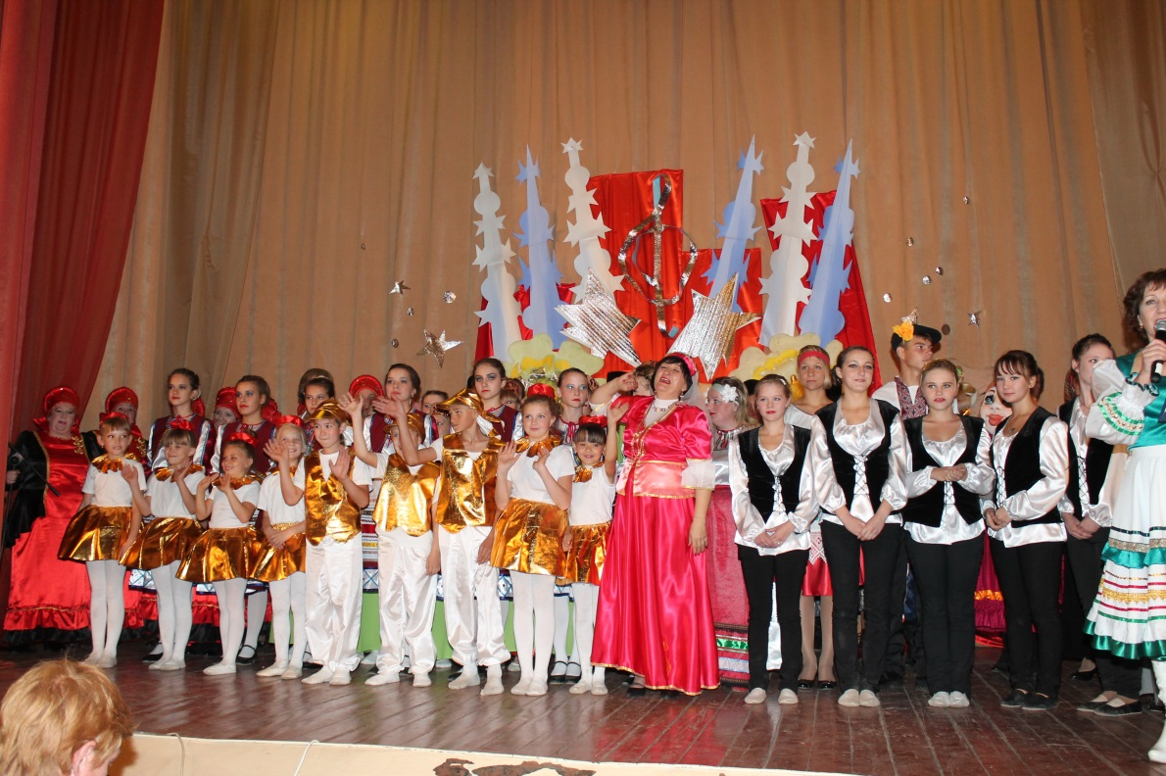

Калейдоскоп национальных культур

Свое шествие по необъятным просторам Зейского района фестиваль начал 14 марта в Тунгале, затем в апреле в Николаевке состоялся его второй этап, а в сентябре – третий, проходивший в Сосновом Боре. И наконец определены лучшие участники фестиваля и творческие коллективы, которые съехались 5 декабря на гала-концерт в Николаевку.
Наш район представляет собой территорию, населенную людьми разных национальностей – ярких, самобытных, богатыми своими обрядами и традициями. Это и стало фабулой фестиваля, где каждое поселение представляло ту или иную национальность с ее культурой и только ей присущим характером.
В ходе фестиваля его участники, гости и члены жюри рукоплескали зажигательной цыганочке в исполнении хвойненских танцоров, мелодичному татарскому языку песен в исполнении огоронских талантов, с интересом открывали для себя творчество еврейского народа, представленного сосновоборским и снежногорским танцевальными коллективами, завороженно смотрели на изящных японских танцовщиц из Умлекана, наблюдали музыкальное приготовление башкирского национального явства в исполнении чалбачинских искусниц, горячо аплодировали молдаванкам из Дома культуры им. Георгия Клепикова с. Овсянки, с умилением поддерживали очаровательных азербайджанских «цыплят» из Овсянковского сельского Дома культупры, пританцовывали в такт греческому сиртаки, исполненному девчонками из Верхнезейска, с ними же побывали и на китайской чайной церемонии. С замиранием сердца слушали мелодичные напевы белорусов и украинцев из тунгалы и Александровки, Дугды и Николаевки, аплодировали колоритным песням и танцам прибалтов из Юбилейного и Березовки. Наслаждались нежными звуками узбекских мелодий в исполнении ивановских артистов. С гордостью смотрели выступления творческих коллективов из Берегового, Заречной Слободы и Октябрьского, представлявших культуру казачества.
В ходе всех этапов фестиваля проводились выставки мастеров декоративно-прикладного творчества, где были открыты новые имена талантов. На заключительный гала-концерт съехались более ста представителей творческих коллективов, самых лучших и самых талантливых.

Первый в Приамурье

Это был не просто гала-концерт – это было невероятное единение красивых, ярких, щедро дарующих свой талант людей. А предшествовало этой феерии творчества открытие музея истории культуры Зейского района. Его экспонаты привезли участники фестиваля. Такого музея на территории Приамурья нет нигде.
«Идея образования пока еще экспозиции родилась, когда мы увидели трудовые книжки людей, когда-то работавших в культуре. В них есть примечательная запись: «работал киномехаником на прииске Дамбуки, в 1941 году призван в ряды Красной Армии»,- сказала, открывая экспозицию, начальник отдела культуры, архивного дела, молодежной политики и спорта администрации Зейского района Наталья Логинова. Таких трудовых книжек несколько. Менялось «место жительства» отдела культуры, его состав, но ни у одного из работников отдела не поднялась рука выбросить эти исторические документы.
В экспозиции не только трудовые книжки, записи в которых датированы от 35-го до 80-го годов прошлого столетия и послуживших основой для открытия музея, здесь представлены агитационные листовки, «Боевые листки», концертное платье, сшитое в 1952 году, патефон, ручная кинокамера и много других предметов, связанных с деятельностью работников культуры.

Ярмарка-дегустация

«Граждане и гражданочки, рабочие и мещаночки, обратите на нас внимание, на наши усиленные старания!» - в фойе клуба начинается ярмарка-дегустация национальных блюд. Шумно, весело с шутками-прибаутками зазывалы от каждого коллектива нахваливают свое блюдо. Чего тут только нет! Казачьи курники, белорусские драники, еврейская фаршированная рыба, эвенкийское мясо, азербайджанские деликатесы, пироги и пирожные, японские роллы и много чего еще такого, чему и названия не знаем.
Не поддаться всеобщему веселью, удержаться и не попробовать яства – не реально. Тут же гости и участники фестиваля делятся рецептами понравившихся блюд. Забегая вперед, скажу, что победителями в номинации «Лучшее национальное блюдо» жюри признает творческие коллективы из Домов культуры Октябрьского, Берегового и Снежногорского.

Торжество талантов

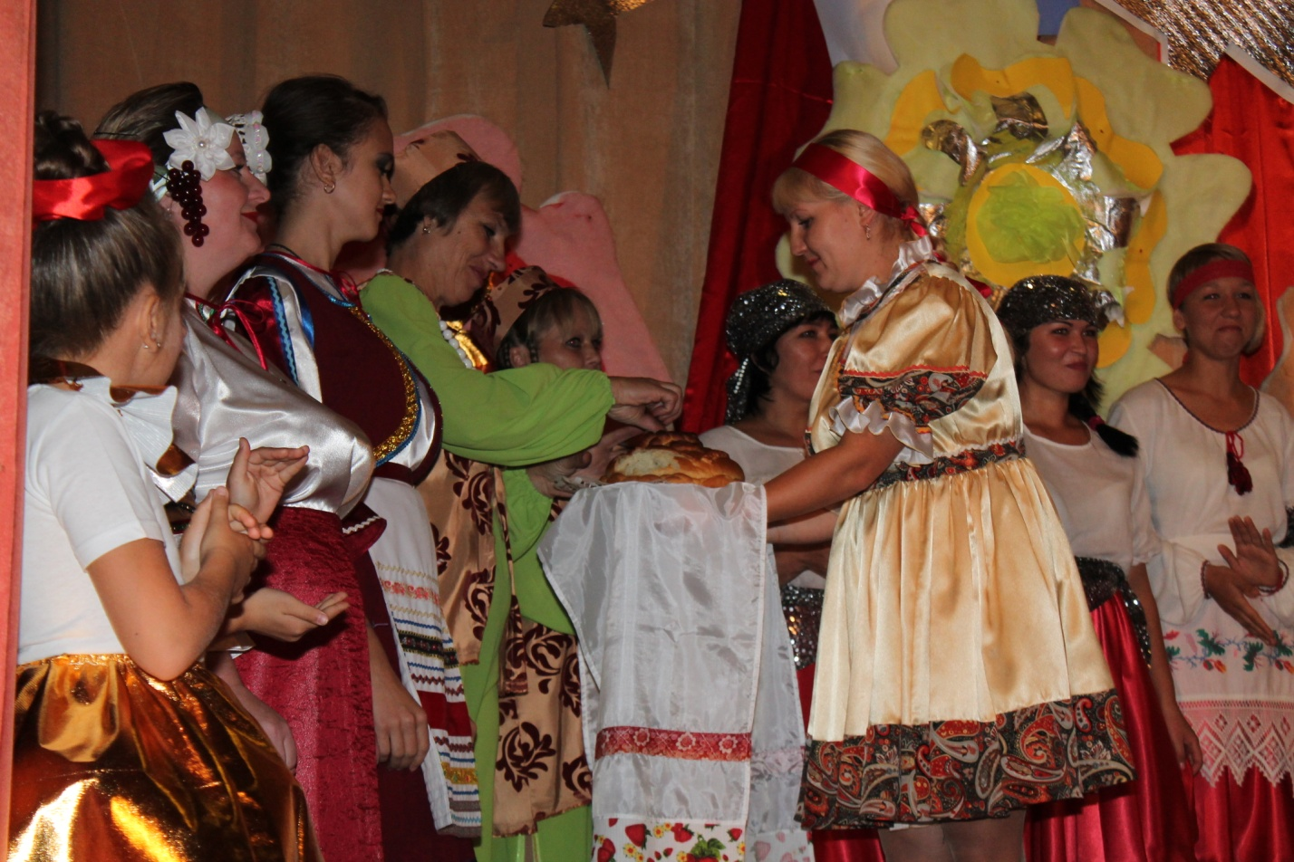
Открывая гала-концерт, глава Зейского района поздравил присутствовавших с праздником, поблагодарил артистов, пожелав новых творческих успехов, а затем за высокие показатели в деятельности учреждений культуры и в честь Года культуры в Российской Федерации вручил благодарственные письма министерства культуры и архивного дела Амурской области директору Дома культуры п. Берегового Анне Гапеевой и директору Дома культуры п. Дугда Алене Исаченко.
Благодарность главы района получили 15 человек, среди которых директора, художественные руководители, библиотекари, аккомпаниаторы, творческие коллективы Домов культуры поселений, мастера декоративно-прикладного творчества.
Благодарственными письмами и благодарностями районного отдела культуры награждена целая плеяда участников художественной самодеятельности и руководителей клубных учреждений района.
Церемония награждения сменяется выступление творческих коллективов.

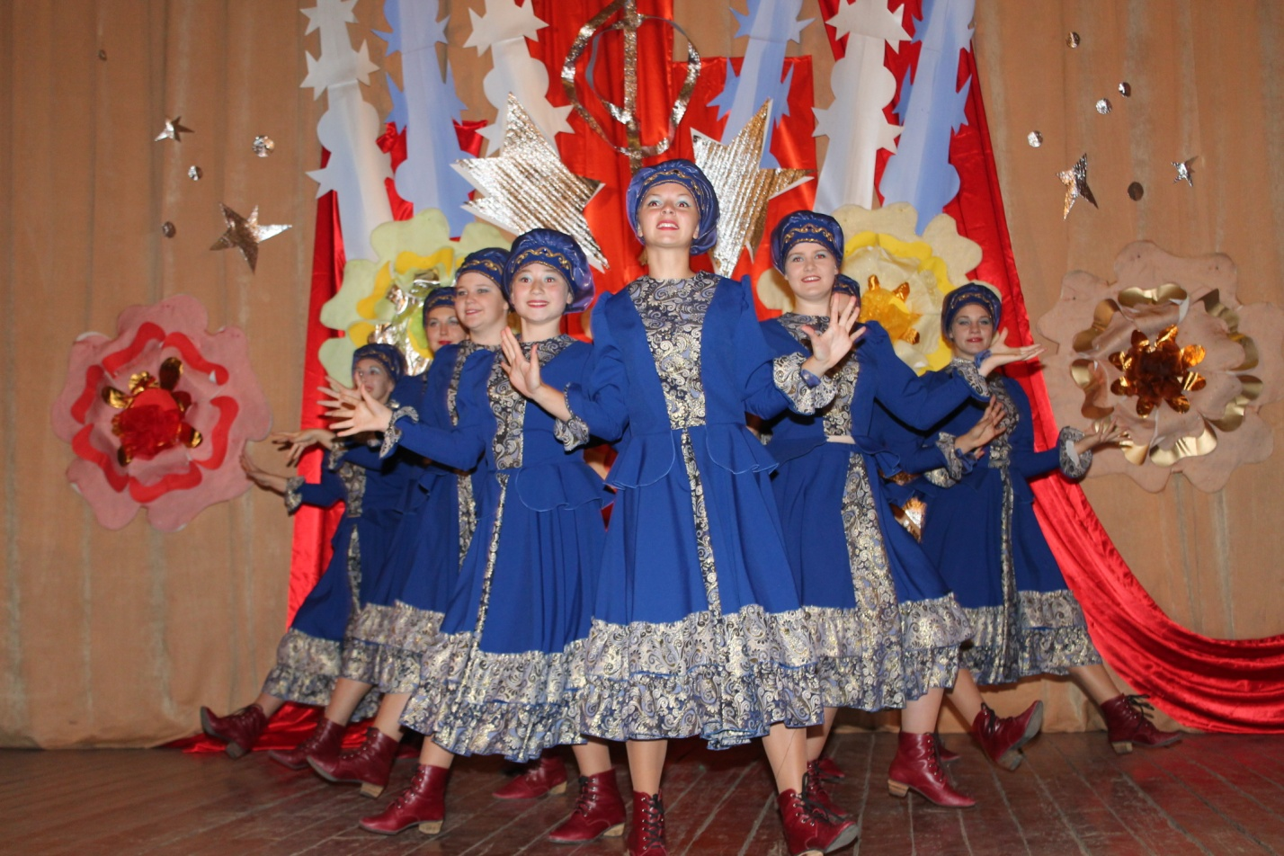
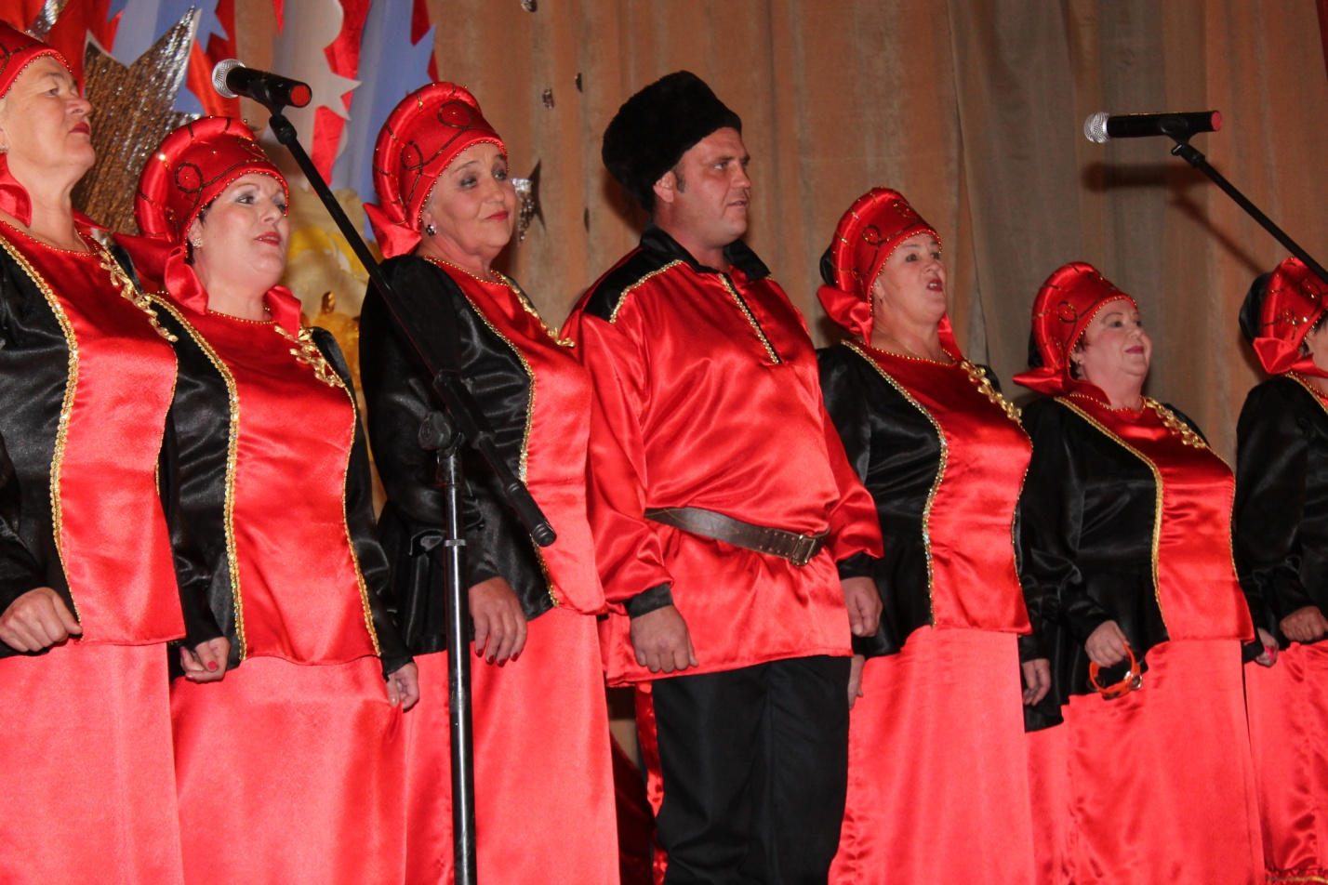

По окончанию гала-концерта все участники фестиваля поднимаются на сцену. Зрительный зал, не смолкая ни на минуту, рукоплещет любимым артистам.
Наступает самый торжественный момент – момент награждения победителей.
Ведущие концерта от имени отдела культуры благодарят мастеров декоративно-прикладного творчества, принявших участие в районный выставке «Дивные творения», проводимой в рамках фестиваля. Дипломами победителей награждаются Валерий Галаев (с. Овсянка), Людмила Ильина (с. Николаевка), Гульнара Зенкова (п. Верхнезейский), Алексей Яковлев (с. Гулик) и Светлана Черных (с. Октябрьский).
В номинации «За сохранение национальной культуры и национального языка» специальным призом награждены Марина Титова (п. Огорон), и Галина Петрова (с. Чалбачи). В номинации «Вокал» диплом победителя завоевала вокальная группа «Рябинушка» (с. Николаевка), а в номинации «Хореография» - танцевальный коллектив «Юла» (с. Умлекан).
Зал взрывается аплодисментами и восторженными возгласами, когда ведущие объявляют, что победителем фестиваля признан творческий коллектив Дома культуры поселка Берегового.

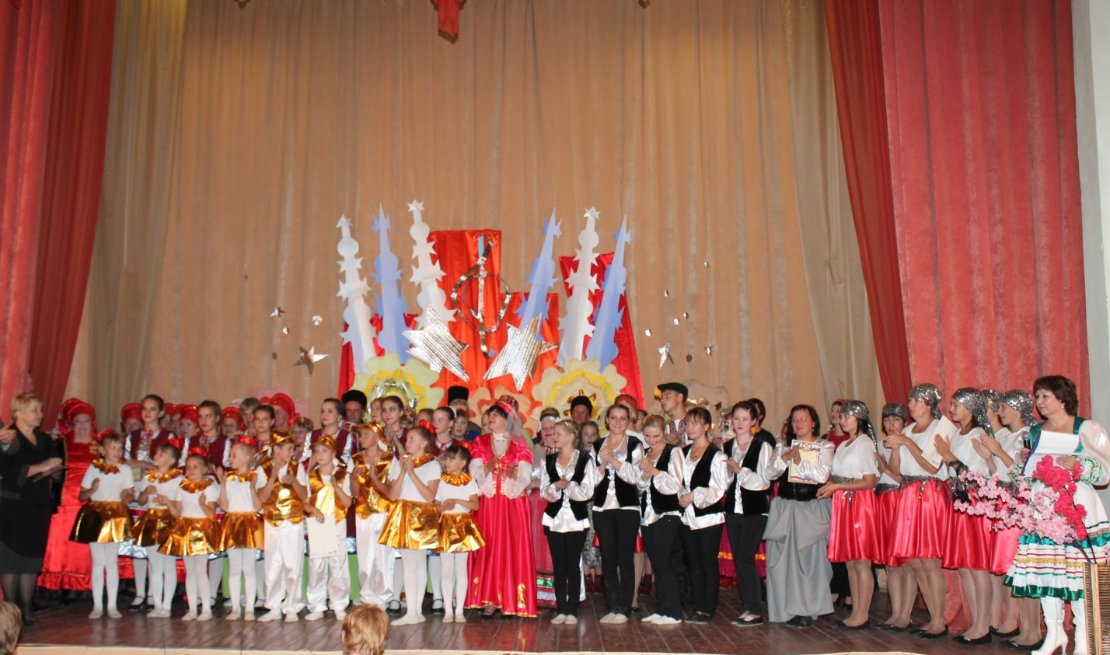

Гитары звон хрустальный

Ты, гитара, на свете все знаешь
О разлуке, любви и судьбе,
Ты мне душу мою открываешь,
И не просишь совета себе.

Именно этими словами открыла десятый районный фестиваль гитарной песни «Дорога к солнцу», посвященный сорокалетию строительства Байкало – Амурской магистрали, ведущая - Наталья Крысина, главный специалист отдела культуры, архивного дела, молодежной политики и спорта Зейского района. Ставший традиционным и полюбившимся, фестиваль собрал около 15 любителей и исполнителей авторской песни из девяти поселений района.
«Сегодня выступления не будет оценивать строгое жюри, не будет победителей и побежденных – просто под гитару поговорим за жизнь…». И, действительно, поговорили, вернее – спели. Первыми открыть программу вечера удостоился прекрасный дуэт – учитель музыки, руководитель народного коллектива и просто музыкант-виртуоз Виктор Руденко, и обладательница изумительного голоса Анна Сошина. «Вечер бродит по лесным дорожкам»… А зрители, несмотря на вечернюю прохладу, под чарующие звуки романса, спешат согреться у фестивального очага дружбы – бардовского костра, разожжённого постоянным, и, пожалуй, самым опытным гитаристом из
села Овсянка - Дмитрием Зарецким. Как радушный, гостеприимный хозяин, Дима не только разжег костер, но и обогрел души присутствующих уже давно полюбившимися всем песнями.
Вообще, если бы кто-нибудь вознамерился составить русскую поэтическую книгу о гитаре, получилась бы великая книга: под стихотворными признаниями в любви к гитаре мы нашли бы имена Пушкина, Толстого, Блока, Бунина, Рождественского, Евтушенко и многих других, может, даже не всемирно известных авторов. Так и на фестивале: на импровизированную сценическую площадку, с гитарой в руках, поднимается самый юный участник – Артем Клочков, за ним новичок-самоучка Денис Верхотуров. Глядя на этих молодых людей рисуются в памяти страницы истории строительства БАМа, когда лучшие посланцы комсомола – молодые, творческие и деятельные люди – вместе с нехитрым скарбом (рюкзак, теплый свитер, котелок), везли с собой в тайгу гитары. Старенькие, иногда полуразбитые, но драгоценные гитары оставались в числе самых нужных, самых важных вещей первопроходцев. Песни, часто собственного сочинения, помогали ребятам жить и строить дорогу. Эти песни звучали у вечерних походных костров, в палатках геологов, в балках и вагончиках, в первых клубах. Песни под гитару согревали в холодные северные ночи, под них всегда лучше спорилась трудная, но такая необходимая работа. Великая стройка БАМ стала временем расцвета творческого потенциала пришедших сюда новых людей. Под бурные аплодисменты собравшихся к микрофону приглашаются бамовцы - братья Максим и Валерий Решетниковы.
Открытием для специалистов отдела культуры послужило выступление Веры Узловой - директора Дома культуры, художественного руководителя вокальной группы «Сударушки», поселок Хвойный. На вопрос ведущей «Почему скрывали умение игры на гитаре?», с милой улыбкой ответила: «Стеснялась…».
Гитаристы, в основном, самородки и самоучки. Люди самых разных профессий, у многих нет музыкального образования. Эти люди сами создают и поют свои песни. Песни, как говорят, от сердца. Они задевают самые сокровенные струны человеческой души. Именно такие песни поет Татьяна Ларионова, дипломант районных конкурсов гитарной песни, участница областного фестиваля «Встречи на Ульме -2011 года», и просто обаятельная девушка.
В наш век всему простому мало места,
- Из старого лишь моден перстень старый.
Я сам поклонник джазовых оркестров,
Но верю в семиструнную гитару.

Ведущая объявляет «свободный микрофон»… Минутное стеснение неопытных исполнителей,- не каждый преодолеет страх первого выступления перед большой аудиторией. Но под ободряющими взглядами профессионалов из числа зрителей выстраивается очередь любителей. Под звуки костра еще долгое время льется волшебная музыка - гитары звон хрустальный…

Перепеты все песни, а расстаться нам жаль,
В нашей песне прощальной прозвучала печаль,
Но ведь ты со мной рядом, тишина над костром
И последнюю песню мы вместе споем.

«Как здорово, что все мы здесь сегодня собрались»,- именно этой строкой из известной всем песни поставлена точка по окончанию вечера, но не творчества. По традиции, глава Зейского района Андрей Сухомесов произносит поздравительные и напутственные слова, вручает памятные подарки и сувениры всем участникам фестиваля гитарной песни. «Таланты…,- восклицает Андрей Модестович,- Как много в этом слове сокрыто смысла и сущности. И, как все-таки здорово, что эти таланты проживают здесь – в Зейском районе». А, ведь и правда, - здорово!!!

День охотника и оленевода

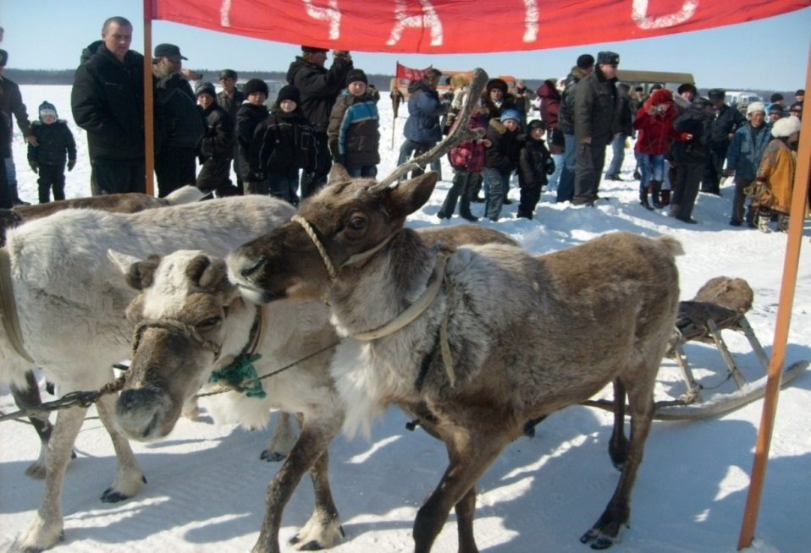

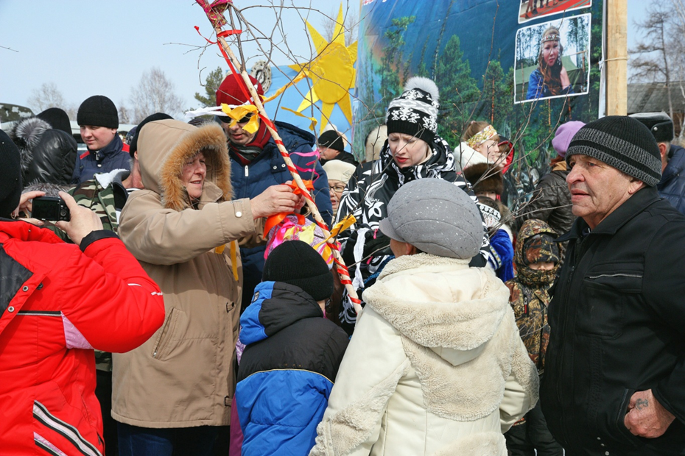
Проведение праздника «День охотника и оленевода» уже давно стал национальной традицией для жителей села Бомнак и проводится ежегодно, в конце марта. Много лет назад, в старину, он означал встречу охотников и оленеводов. После сезона охоты, когда мужчины, женщины, старейшины родов, собирались все вместе, рассказывали о своих достижениях, пели, танцевали, проводили обряды, сватовство…. По традиции его празднуют на море: расчищают площадку, сооружают сцену. Начинается праздник с обряда очищения.

Все гости, и жители села, угостившись полезным травяным чаем, проходят в «ворота очищения», которые делаются из двух березок, связанных между собой, а на «главное» деревце повязывают разноцветные ленточки и загадывают желание. Возле ворот стоит старейшина эвенкийского рода, желает людям добра, здоровья, окуривает багульником. По завершению обряда все жители направились во двор Бомнакской школы, где состоялось торжественное открытие памятника «Улукиткану и Федосееву».
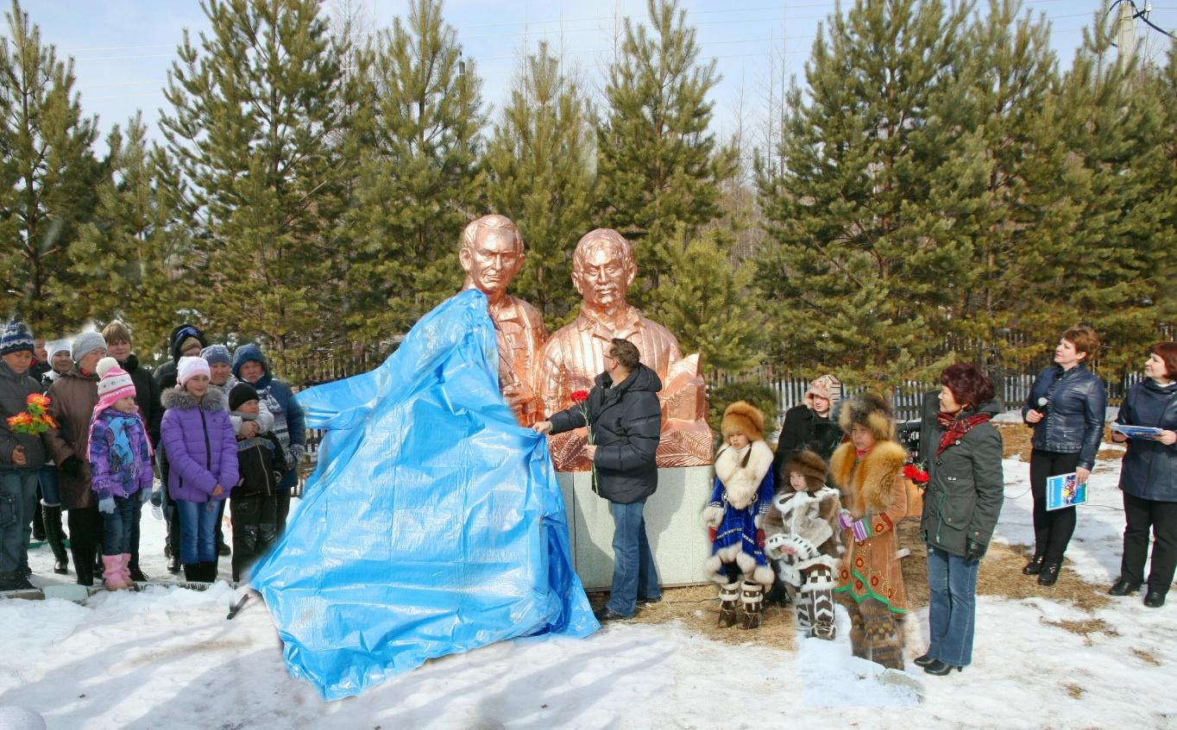

Продолжился праздник яркой и запоминающейся концертной программой. В первой части концерта были представлены самые яркие эвенкийские танцы. Танцевальная группа «Юктэкэн» подарила всем праздничное настроение. Национальные костюмы, улыбающиеся лица молоденьких эвенкиек, все это настраивало на нужный лад, несмотря на то, что было морозно и ветрено.
Традиционный конкурс «Хозяйка чума» проводится на празднике не один год, поэтому гости села хорошо знают, что в каждом чуме заправляют хозяюшки - представители родовых общин. Вкусно угостят эвенкийской пищей, напоят горячим чаем, поделятся секретом национальных блюд.
Не обошелся праздник без традиционной выставки мастеров декоративно-прикладного искусства - работы ребят из кружка «Диктыкан» в очередной раз привлекли пристальное внимание гостей праздника и односельчан. Изделия из меха, бисера, кожи, бересты – в каждое из них мастер вложил частицу своей души.

Колоритом национальной одежды порадовала присутствующих Марина Захарова. Участницы танцевальной группы «Юктэкэн» как профессиональные модели, дефилировали по Бомнакскому «подиуму».

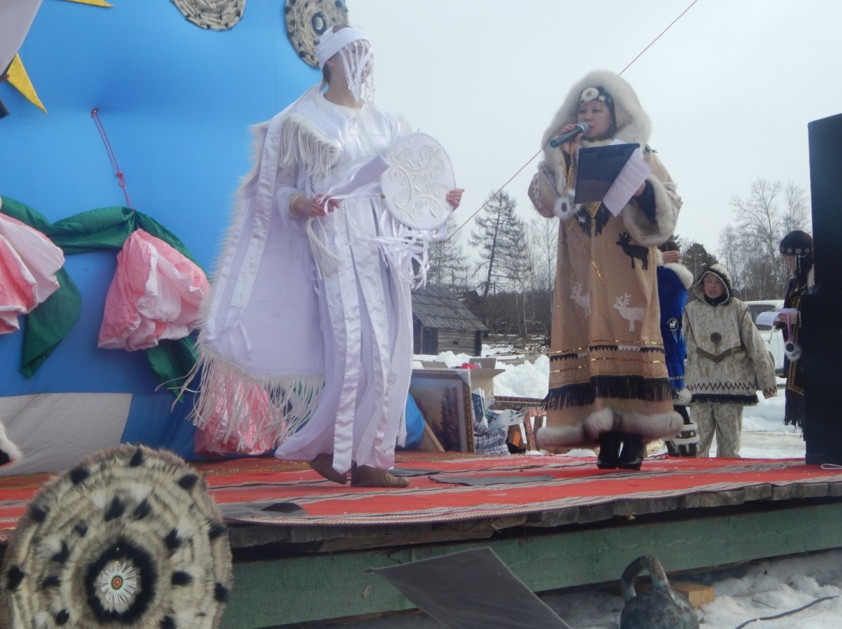

Прекрасными голосами, зажигательными танцами, поздравительными речами радовали зрителей гости из соседних поселков: Верхнезейского, Хвойного, Горного, Заречной Слободы, Овсянки. Ведь каждый знает - эвенки добрый и гостеприимный народ, который бережно хранит обычаи и традиции своей национальной культуры, и передают их из поколения в поколение.
«Именины по-Простоквашински»

30 августа жители села Ивановка принимали поздравления от всех жителей Зейского района со 105-летним юбилеем! Несмотря на страшные события прошлого года, жители и гости села вместе с героями известного мультфильма «Простоквашино» - Котом Матроскиным, Псом Шариком и Почтальоном Печкиным, отметили праздник с небывалым размахом!
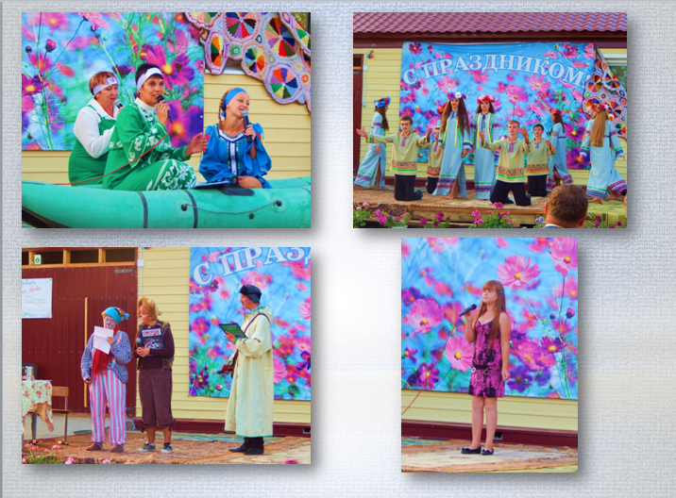

«А я все чаще замечаю, что меня как будто кто-то подменил.
О морях и не мечтаю,
Я б в Ивановке всю жизнь свою прожил…»
- поет Матроскин под звуки Ивановской гитары, томясь в приятном ожидании праздника, и приезда своего любимого Дяди Федора. Несмотря на мелкие ссоры между котом и почтальоном из-за неполученной «праздничной» посылки, Печкин рассказывает всем присутствующим о жителях села: среди них ветераны трудового фронта, старейшие жители, семейные пары, прожившие в браке большое количество времени, а также молодожены, связавшие свою жизнь узами брака в 2014 году. Матроскин же, в свою очередь, решает «второй коровой обзавестись, да свое крестьянско-фермерское подворье организовать», чтобы все дети пили молоко и были крепкими, да здоровыми. А в честь праздника, вместо фоторужья, дарит Шарику цифровой фотоаппарат, чтобы он всех юбиляров села запечатлел.
У импровизированной сцены работала выставка декоративно-прикладного творчества местных умельцев, фотовыставка. Между театрализованными выходами героев мультфильма, ивановцев поздравили гости праздника: глава Зейского района Андрей Сухомесов, глава Амуро-Балтийского сельсовета Галина Ларина, начальник отдела культуры Зейского района Наталья Логинова, а также народная вокальная группа «Бесссоница», с. Заречная Слобода, образцовый ансамбль танца «Экспромт», с. Овсянка, Анна Сошина, Сергей Попович, Никита Жуков и другие солисты СКЦ Зейского района.
Благодаря теплым словам и ярким выступлениям гостей праздника, герои концертной программы легко справляются с починкой телевизора, ведь «село и его жителей показывать будут». И, действительно, показали! «Вот до чего, оказывается, техника дошла»!

Всегда в почете!

4 сентября у центрального входа в районную администрацию состоялась торжественная церемония открытия «Доски почета» жителей Зейского района, на которой размещены фотографии граждан, внесших особый вклад в развитие экономики, культуры, образования, здравоохранения, физкультуры и спорта, благотворительной и иной деятельности, способствующей развитию нашего края. Знаменательно то, что там же помещены фотографии шести руководителей самодеятельных коллективов, имеющих звание «народный», работающих в учреждениях культуры Зейского района.
Глава Зейского района Андрей Сухомесов вручил свидетельства о занесении на доску почета виновникам торжества, а сотрудники Социально-культурного центра Зейского района, как организаторы торжественного открытия, подарили всем присутствующим праздничное настроение.

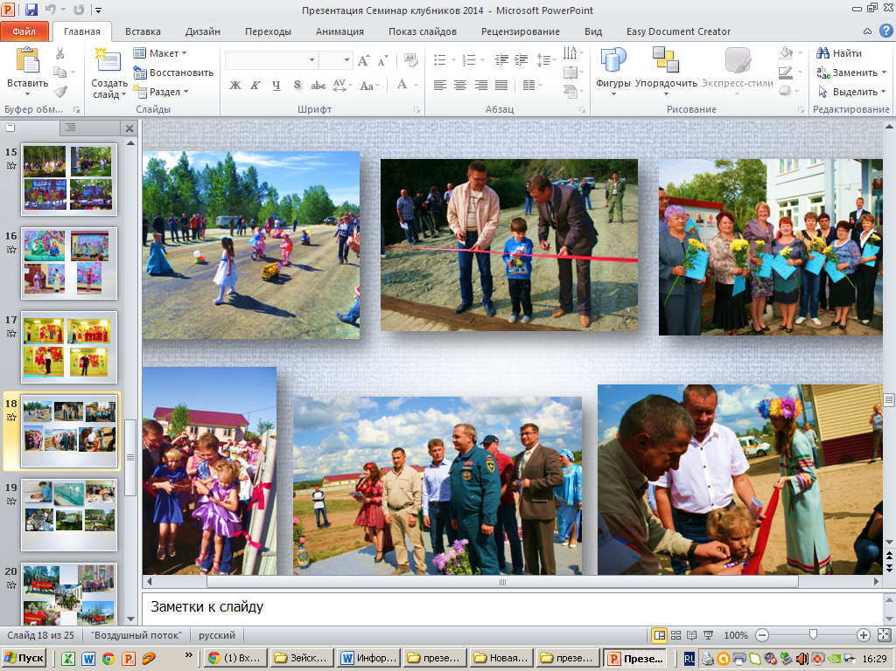

С новосельем!

Наш район красотами богатый,
В праздничную музыку одет,
Горести от нас ушли в закаты,
Лучших дел приходит к нам рассвет.

Мы теперь не будем жить, как прежде,
Ведь в районе нашем – всей душой
Отмечать приехали с Надеждой,
С Верою, с Любовью день большой.

В один день, 26 августа, в трех населенных пунктах Зейского района, сотрудниками Социально-культурного центра были организованы торжественные церемонии вручения ключей от новых домов и квартир семьям, пострадавшим в небывалом наводнении 2013 года.
После приветственных речей полномочного представителя президента Российской Федерации в ДФО Ю.П. Трутнева, губернатора Амурской области О.Н. Кожемяко, главы Зейского района А.М. Сухомесова, участников церемонии поздравили творческие самодеятельные коллективы района.

Вот явились к нам дома из сказки,
Все преграды на пути круша…
Обретает жизнь иные краски,
Если вся распахнута душа.
Разрезав традиционную красную ленту, первой, по обычаю, в новый дом была пущена кошка. А чтобы дома новоселов всегда были щедрыми и хлебосольными, каждый присутствующий отведал «хлеб-соль».
По окончанию торжественной церемонии, все желающие выпили по чашке ароматного чая вместе с радушными хозяевами нового, построенного по последним современным технологиям, жилья.

Радостные события

Вот оно, творенье дерзкой мысли –
В жизнь осуществленная мечта.
Человека выпуклые мышцы
Вижу в арках выгнутых моста:
Словно человек руками смело
Потянулся к синим берегам.
И летят машины, точно стрелы,
По его протянутым рукам.

Грязнушка – с мостом
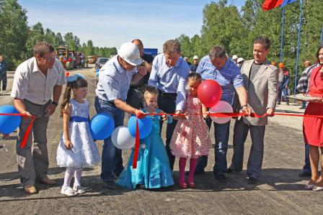

Мост через реку Малая Грязнушка был построен в 1975 году. Без малого 40 лет он нёс свою нелёгкую службу, выдерживая нагрузки многотонных машин с оборудованием и грузами для гидростроителей, а потом ещё более увесистых самосвалов с углём для городских и районных котельных. Но при очередном обследовании комиссия пришла к заключению о невозможности его дальнейшей эксплуатации.
Строительство нового моста планировалось Амурупрадором ещё до начала паводка минувшего лета, а началось 30 мая. Понятно, что на стадии обсуждения и даже начала мостостроительных работ никто не знал, что всё обернётся так драматически. Но случилось то, что случилось, – поднявшаяся вода смыла подготовленные к началу работ строительные конструкции, разнесла завезённый грунт, ну и изрядно повредила и без того ветхий мост. Вопрос: "Строить или нет?" и раньше-то не обсуждался, но после того, как большая вода ушла, оставив полуразрушенное инженерное сооружение, он встал со всей определённостью. И мост начали строить. Как строители успели сделать всё к обещанному времени, можно только догадываться, но утром 7 июля на мосту началась подготовка к церемонии открытия: устанавливались мачты с разноцветными флагами, развешивались воздушные шарики, привезли нарядно одетых детишек, которые по замыслу организаторов - специалистов отдела культуры Зейского района первыми должны были открыть движение по мосту. Такая идея была впервые воплощена на территории Амурской области.

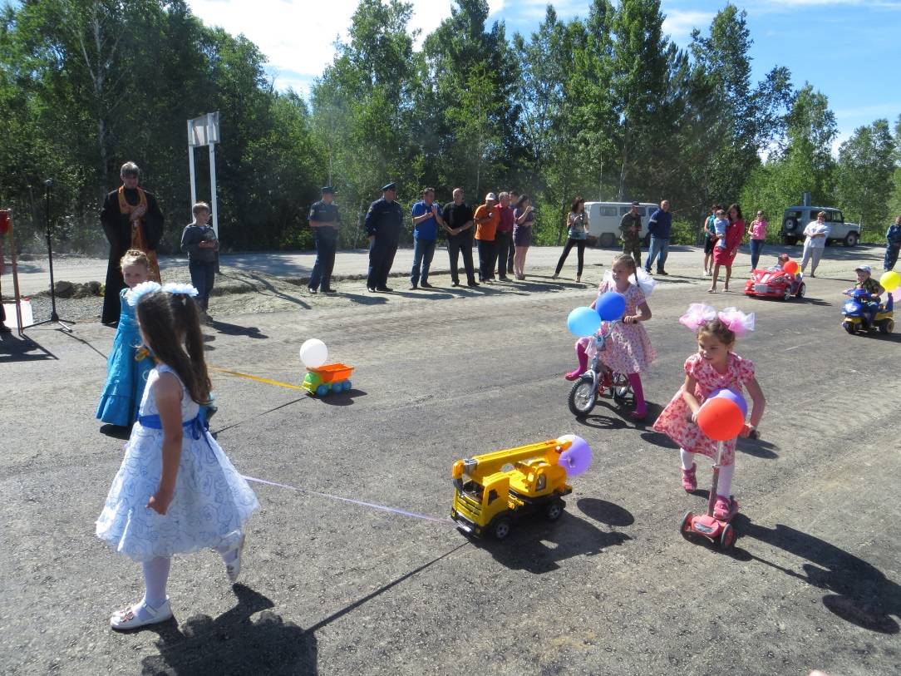

Губернатор Амурской области Олег Кожемяко, прибывший на торжественное открытие, поблагодарил мостостроителей за работу и пожелал, чтобы у компании впереди было много мостов и много дорог. Подчеркнул, что значимость этого сооружения трудно переоценить, так как теперь жители Зеи и Зейского района получили возможность беспрепятственно общаться с внешним миром. Мост обеспечит стабильную доставку грузов для нужд жителей. Губернатору выпала приятная миссия вручить ценные подарки наиболее отличившимся мостовикам. Среди них водители, машинисты бульдозеров, грейдеристы, бетонщики. А присутствующие министр транспорта и дорожного хозяйства Амурской области Сергей Садовников и руководитель ГУП "Амурупрадор" Александр Селин объявили передовикам благодарность, вручили дипломы и почётные грамоты.
Глава Зейского района Андрей Сухомесов поблагодарил мостостроителей "за прекрасный подарок жителям района и города". Пожелал, чтобы с таким же качеством и в кратчайшие сроки были построены разрушенные прошлогодним наводнением мосты на территории района.
Как это принято при сдаче объектов, открытие моста началось с перерезывания красной ленточки. Правда в этот раз ножницы передали самым юным участникам церемонии, а потом они же проехали по открытому мосту на самокатах и машинах.
Настоятель Свято-Никольского храма отец Евгений освятил мост, а после этого по нему двинулась разукрашенная разноцветными шарами колонна дорожной техники.

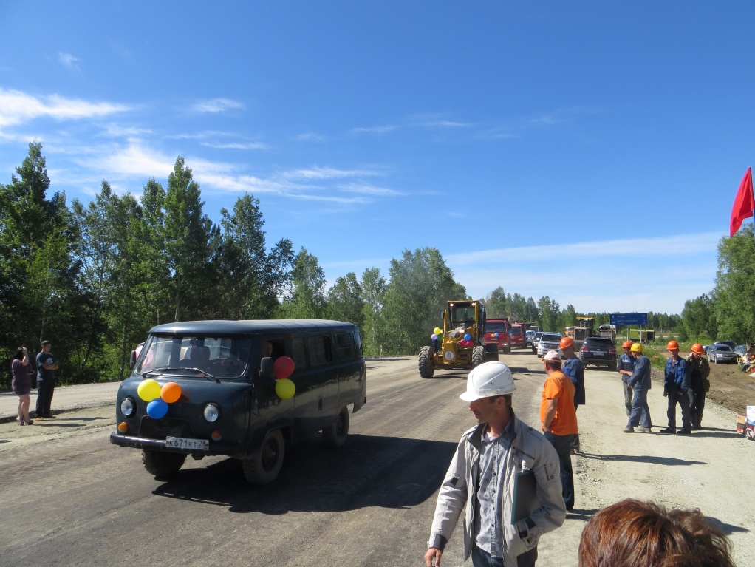

Праздник свободы передвижения

4 сентября 2014 года связано со знаменательным событием - открытием нового, надежного, построенного по последним инновационным технологиям моста через реку Аленга. Этот мост особенный уже потому, что связывает жителей поселка Снежногорский с Большой землей.
Уникальную операцию по возведению нового моста, причем в рекордно короткие сроки, провели специалисты индивидуального предпринимателя Бакриева Лечи Лёмовича, за что коллектив строителей был награжден почетными грамотами и благодарственными письмами главы Зейского района «За плодотворный труд, профессионализм и качественное выполнение работ по стро
ительству и реконструкции объектов транспортной инфраструктуры Зейского района».
Вместе с главой Зейского района Андреем Сухомесовым и Александром Савельевым – главным инженером проекта, красную ленту перерезал четырехлетний житель поселка Снежногорский Сева Дорохин, который первым шагнул на новый жизненно важный объект.
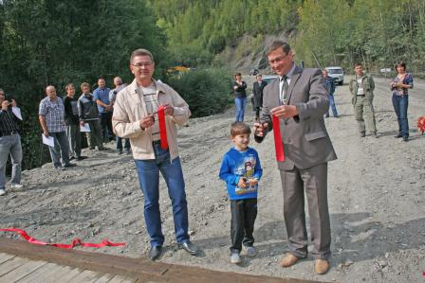

Специалисты строительной компании дают стопроцентную гарантию качества не менее чем на 20 лет. Но для того, чтобы двадцатиметровое деревянное сооружение выстояло как можно дольше, и ни одна стихия не смогла его разрушить, ведущий церемонии открытия моста – специалист методического отдела Социально-культурного центра Зейского района Виктор Сафонов предложил присутствующим задобрить духов «сердитой» реки (Аленга означает - «сердитая») вкусным, русским хлебом! Ведь не зря водители лесовозов, неподалеку от реки, соорудили чучело лешему – хранителю этих мест. Люди, проезжающие мимо, приносят дары возведенному духу леса, чтобы дорога была удачной и безопасной…
«Обряд совершен, и мы надеемся, что новый мост прослужит долго и надёжно, обеспечит на автодороге бесперебойное транспортное сообщение, ну, а духи, по поверьям, наградят нас здоровьем и достатком», произнес ведущий, и колонна из автомашин тронулась в путь по новому мосту. Вот он, праздник свободы передвижения!

Губернатору клуб в Ивановке понравился

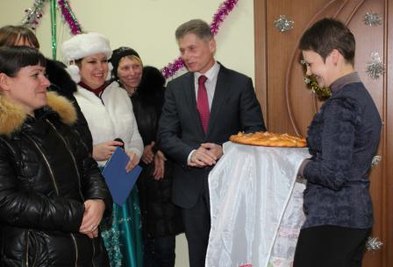
В с. Ивановке губернатор посетил церемонию открытия сданного в эксплуатацию объекта – Дома культуры.
Для жителей села визит главы Приамурья – событие не из ряда вон выходящее. Бывал здесь Олег Николаевич не единожды: и во время стихийного бедствия, и после него, проверяя темпы возведения жилья для подтопленцев, и во время сдачи построенного для пострадавших жилья.
В декабре 2013 года на одной из встреч с жителями села, которая состоялась в покосившемся ДК, зашла речь о возведении нового здания. Ровно через год на месте клуба, построенного ещё в годы существования колхоза, появился новый. За несколько дней до открытия строители успели привести в порядок территорию и обшить стены сайдингом. К приезду главы региона организаторы не только украсили внутренние помещения, но успели даже привезти стеллажи в библиотеку и расставить книги.
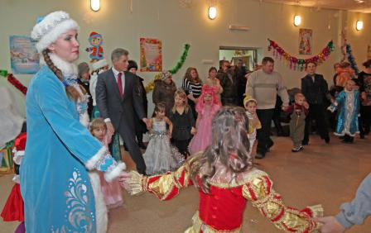
Прибывших гостей встречали у крыльца, и здесь же Олег Кожемяко поприветствовал собравшихся с наступающим Новым годом. С приветствием к жителям села обратились глава района Андрей Сухомесов и руководитель подрядной организации Эдуард Пугачёв.
Губернатора впечатлили качество отделки внутренних помещений, и он дал высокую оценку работе строителей. От лица жителей села глава сельсовета Елена Носенко поблагодарила Олега Кожемяко за помощь селу в обретении клуба и за то внимание, которое он оказывает.
– Трудно было себе представить, – сказала Елена Витальевна, – что в такой короткий срок в нашем селе могут быть построены новое жильё, спортивные площадки, Дом культуры. Но сейчас всё это у нас есть благодаря заботе руководства области и района.
По словам клубных работников, в этот вечер на встречу с губернатором в новый ДК пришли даже те, кто отродясь не ходил на массовые мероприятия. На удивление много оказалось и детей, которые с удовольствием вместе с губернатором, главами района и сельсовета, а также руководителем подрядной организации включились в весёлый хоровод.

6 Гражданско-патриотическое воспитание
Гражданско-патриотическое воспитание подрастающего поколения всегда являлось одной из важнейших задач культурно-просветительной работы, ведь детство и юность – самая благодатная пора для привития священного чувства любви к Родине. Под патриотическим воспитанием понимается постепенное формирование у учащихся любви к своей Родине, постоянная готовность к её защите. Программа работы по патриотическому воспитанию направлена на неустанную работу по созданию у детей и подростков чувства гордости за свою работу и свой народ, уважения к его свершениям и достойным страницам прошлого, сохранению памяти о подвигах земляков, проявивших героизм и самоотверженность при защите Родины, формировать активную жизненную позицию.
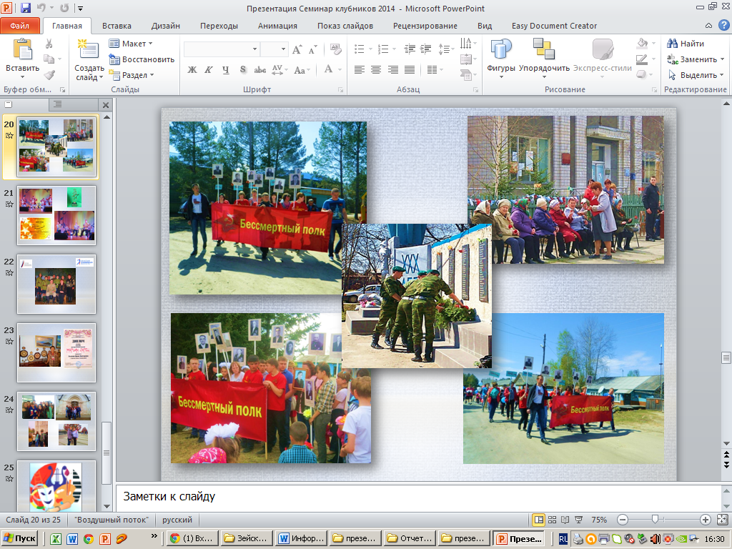

Всего по патриотическому воспитанию населения проведено 96
мероприятий, 917 зрителей.

В системе проводятся различные мероприятия указанной тематики. Я остановлюсь на некоторых из них.
- акция «Бессмертный полк»;
- акция «Тимуровское движение»;
- акция «Память» (уборка территории памятников);
- акция «Гирлянда» (изготовлены гирлянды, венки для возложения к памятникам);
- во время акций «Территория добра» и «Забота» оказана посильная помощь пожилым людям;
- заложены аллеи памяти в рамках акции «Сквер трёх поколений»;
- печать памятных брошюр «Как вести себя при терроре»;
- единая неделя «Дети войны»;
- целевая профилактическая операция «Здоровье»;
- целевая профилактическая операция «Каникулы»;
- целевая профилактическая операция «Каникулы»;
- районная акция «Мы голосуем за мир»;
- мероприятия, приуроченные к следующим памятным датам: День неизвестного солдата, День Героев Отечества, 20-летие начала контртеррористической операции в Чечне, 25-летие выполнения боевой задачи ВС СССР в Афганистане.
Проведена молодёжно-патриотической акция "Георгиевская ленточка". Всего роздано 1000 метров ленты, разработаны и розданы памятки «Что такое «Георгиевская ленточка». Памятки и ленточки также раздавались во время призывной компании. Всего ленточки получили не менее 15000 человек.
Есть и совершенно новые и эксклюзивные проекты, рождённые в Зейском районе, которыми мы по праву гордимся.
Третий год 9 мая проводится районная акция «Синий платочек». Родилась идея этой акции у молодёжного актива с. Октябрьский в 2011 году. Мы подхватили эту идею, превратив её в сетевой проект районного масштаба, а с этого года и регионального уровня. Акция посвящена женской верности, преданности, любви, трудной женской доле в годы ВОВ.
Во время проведения митингов 9 мая ребята-волонтеры повязывают на шею или прикалывают участникам митинга маленькие синие платочки рядом с георгиевскими ленточками, как символ единства фронта и тыла.
Другим таким проектом является акция «Тебе, не вернувшемуся с фронта». Чрезвычайно проникновенно и трогательно проходит эта акция. По инициативе отдела школьники района пишут мини-сочинения «Тебе – не вернувшемуся с фронта». Эти мини-сочинения сложенные в форме фронтового письма треугольником, привязывают к ленточкам гелиевых шаров в виде белых сердец и, во время торжественных митингов, посвящённых Дню победы, зачитывают, а затем отпускают в небо.
В день Памяти 22 июня в с. Овсянка на протяжении многих лет проводится массовое факельное шествие от памятника Героя Советского Союза Г.Клепикова к реке, по воде которой участники шествия спускают венки с зажженными свечами. В этом году акции приняли участие все населенные пункту Зейского района. «Свеча памяти» - такое название получила эта акция.
В учреждениях культуры района проводятся торжественные проводы молодых людей на службу в Вооруженные силы.

7 Создание гражданского общества

В районе традиционно проводится конкурс социальной рекламы «АНТИбезразличие» направленный на профилактику правонарушений, табакокурения, алкоголизма и наркомании, одна из номинаций которого «Мой район. Мои люди»». В 2014 году конкурс состоялся в июле. В нем приняли участие активы молодежи из 14 сел Зейского района. Победу одержал актив молодежи п. Снежногорский.

8 Работа по развитию самодеятельного художественного
творчества, проведение мероприятий по жанрам, работа творче-
ских коллективов, участие в областных, межрегиональных и Все-
российских фестивалях и конкурсах.

Всего в учреждениях культуры Зейского района работают 148 клубных формирований в них занимаются 1801 человек, из
них самодеятельного народного творчества 103, в них 1200 участника.

В течение 2014 года проведена следующая работа по развитию самодеятельного художественного творчества и участия творческих коллективов в международных, региональных, областных мероприятиях.
- участие танцевального ансамбля "Юктэкэн" в фестивале «Бакалдын» (Тындинский район);
- участие делегации с. Бомнак в 5 фестивале "Российско-китайская ярмарка культуры и искусства" (г. Благовещенск, г. Хай-ХЕ);
- участие представителя с. Бомнак в фестивале «Таланты Севера» (г.Улан-Удэ);
- участие образцового ансамбля танца «Экспромт», ДК им. Г.П. Клепикова, с. Овсянка в Региональном фестивале «Созвездие Дальний Восток»,
г. Благовещенск.
- проведено чествование ветеранов спорта, участников спартакиады пожилых людей.

Работа самодеятельных коллективов, имеющих звание «народный»

Всего в районе работают 5 коллективов, имеющих звание «народный» ,
в них 86 участников.
В 2013 году звание «Народный мастер» присвоено мастеру декоративно-прикладного творчества Банину Сергею Викторовичу, жителю с. Бомнак.

Народная вокальная группа «Бессонница» основана в 2002 году на базе Дома культуры с. Заречная Слобода. В 2005 году «Бессоннице» присвоено звание «Народный самодеятельный коллектив». Участницы вокальной группы – культработники, учителя, домохозяйки, пенсионеры, в возрасте от 29 до 73 лет.
В репертуаре коллектива разные по содержанию и жанру песни: русские
народные, лирические, авторские, патриотические, шуточные. Вокальная
группа принимает активное участие во всех концертах и мероприятиях,
проводимых в ДК. Выступает на различных сценах города и района, завоё-
вывает популярность у зрителей.
За отчётный период «Бессонница» показала пять сольных концертов и
приняла участие в шестнадцати мероприятиях. В том числе, вокальная группа участвовала в районном фестивале национальных культур «Созвез- дие». На фестивале коллектив представлял казачью культуру. Было
исполнено три казачьих песни. Две песни «Казачья шуточная» и «Течёт
речка» прозвучали в исполнении вокальной группы, и третью песню «Бра-
вый атаман» исполнил детский вокальный коллектив - спутник «Ладушки».
К тому же «Бессонница» участвовала в ярмарке национальных блюд. Участницы готовили блюда казачьей кухни: сбитень из различных трав, тыкву, запеченную с гречневой кашей и салом, и селёдку, засоленную по -
казачьи.
К 40-летию БАМа вокальной группой был подготовлен концерт «Мимо-
ходом, мимолётом», который был показан в посёлках Огорон, Тунгала и
Дугда. Это уже вторая поездка в северные посёлки. Везде «Бессонницу»
принимали радушно и тепло.
Запомнилось выступление в п. Тунгала на привокзальной площади.
Организаторы подготовили сценическую площадку для выступления
коллектива. Выступление «Бессонницы» сопровождалось шквалом
аплодисментов.
В 2016 году вокальная группа «Бессонница» третий раз будет подтверждать звание «Народный самодеятельный коллектив». И поэтому весь 2015 год коллективу предстоит проделать большую и плодотворную работу.

Образцовый ансамбль танца «Экспромт» основан в марте 1979г. Руководитель - заслуженный работник Культуры Хотьковская Татьяна Ивановна .
В коллективе занимается более 30 ребят от 6до 17 лет .
Шесть раз ансамбль подтверждал звание «Народный самодеятельный коллектив».
В 2013г коллектив получил звание «Образцовый самодеятельный коллектив». 2016г. - год очередного подтверждения звания.
За 2014 год ансамбль « Экспромт» участвовал в 27 совместных концертных программах ДК им. Г. Клепикова (количество присутствующих 4515 чел.) . Ансамблем было подготовлено 8 программ , где свое мастерство показывали ребята на выездных и отчетных программах (количество присутствовало 1965 чел.).
Участие ансамбля на районном фестивале национальных культур жителей Зейского района «Созвездие» было отмечено дипломом главы Зейского района. А так же в 2014г были получены следующие награды: диплом за участие в городском фестивале хореографического искусства « Танцевальная капель», благодарственное письмо от главы ЗАТО г. Углегорска за плодотворное сотрудничество и т.д.

Народный хор «Калинка» основан в 1978г . Количество участников 18 чел. Возраст от 35 до 70 лет.
За 2014 г. хор участвовал в 27 совместных концертных программах, (число присутствующих – 20124 чел.) , 2 отчетных концерта (количество участников-120 чел.).
Звание «Народный» присваивалось 6 раз. Очередная защита звания намечена на 2016 г.
Являются постоянными участниками районных и сельских мероприятий.

Народный драматический театр вновь подтвердил звание «Народный» в 2013 году. При театре существует коллектив – спутник – детская театральная студия «Пьеро».
В 2014 году участниками коллектива было организовано и проведено:
- взрослых спектаклей – 6 (количество участников – 525 чел.);
- детских спектаклей – 5 (количество участников – 257 чел.);
- театрализованных представлений – 16 (количество участников – 1431 чел.).
По многочисленным просьбам зрителей повторно показан спектакль «Замуж за маньяка», автор Ваах Кам. В 2014 году поставлен спектакль «Диоген», авторы Б. Роцер, Г. Константинов.
В 2015 году режиссер народного драматического театра А. Архипенко планирует постановку спектакля по пьесе Е. Каплинской «Ты самая любимая», посвященного 70-летию Победы в ВОВ, а также спектакля «Гарем», автор Н. Зинченко.

«Экспромт», вы лучшие!»
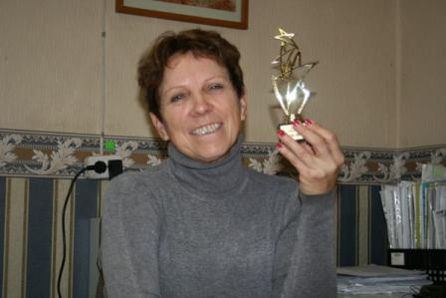

Региональный фестиваль детского творчества «Созвездие – Дальний Восток», проходивший в Благовещенске с 24 по 26 октября, собрал около 200 участников с 13 территорий Амурской области и Хабаровского края.
Зейский район представлял образцовый ансамбль танца из Овсянки «Экспромт» (руководитель Татьяна Хотьковская), ставший дипломантом I степени в номинации «Народный танец».
О поездке и победе ребят рассказывает Татьяна Хотьковская:
– Если честно, я не хотела ехать. Потому что в этом году после окончания школы из коллектива ушли ребята, занимавшиеся в ансамбле по 10–12 лет. В отличие от нынешнего состава, они принимали участие в региональных, областных, международных конкурсах, где становились их дипломантами. Обновленный состав только набирает опыт выступлений. Поэтому уверенности в том, что ребята выступят достойно, не было. Ну, а потом решила: везти коллектив надо, пусть учатся. Не завоюем ничего – зато мальчишки опыт приобретут.
Сказано – сделано. Начались каждодневные репетиции, без выходных, без скидок на домашнюю занятость, на школьные задания и на усталость. Отрабатывали каждое движение снова и снова в течение двух недель.
На конкурс повезли два танца – девчачий «Молдавский» и «Перепляс», где танцуют одни мальчишки. Кстати, девчонки, по словам Татьяны Ивановны, станцевали очень хорошо. Но для участия в гала-концерте, который проходил в Доме народного творчества, пригласили все-таки мальчишек.
Значимость победы сельских ребят может подтвердить тот факт, что все танцевальные коллективы, принявшие участие в фестивале, имеют подготовку школ искусств. А это довольно серьезно.
Перед конкурсным выступлением ребята страшно волновались. До самого выхода на сцену отрабатывали движения, используя для этого даже площадку в фойе.
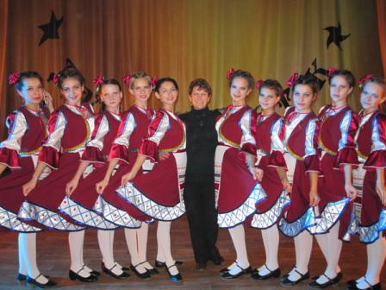

Ко всему прочему, согласно жеребьевке, пришлось выступать первыми. Кто хоть когда-нибудь принимал участие в конкурсах, понимает, что это такое. Выступать первыми – это выкладываться не на сто, а на все сто пятьдесят процентов. И танцевать надо без сучка и задоринки, напрочь забыв о волнении. Что у ребят и получилось.
После конкурсного выступления состоялся «разбор полетов», который провел председатель жюри, преподаватель хореографического отделения Амурского колледжа искусств и культуры, заслуженный работник культуры РФ Вячеслав Видякин.
Чем отличался этот конкурс от других? Доброжелательностью между коллективами: поддерживали друг друга безумно. После каждого выступления аплодировали друг другу, кричали «молодцы!». В свободное время и в футбол играли, и в караоке пели, и общались друг с другом. А в момент расставания некоторые даже всплакнули.
– Такого никогда не было, – признается Татьяна Ивановна.
Для участия в финале гала-концерта от каждого коллектива отбирали по два человека. Честь представлять «Экспромт» выпала Анатолию Сушко и Егору Ковалеву. Во время церемонии награждения мальчишки за кулисами вздыхали: «Ну всё, уже всех назвали, а нас – нет. Значит, ничего мы не завоевали».
– И тут объявляют, что дипломом первой степени в номинации «Народный танец» награждается образцовый ансамбль танца «Экспромт» из села Овсянки. Видели бы вы ликование мальчишек! – говорит Татьяна Ивановна.
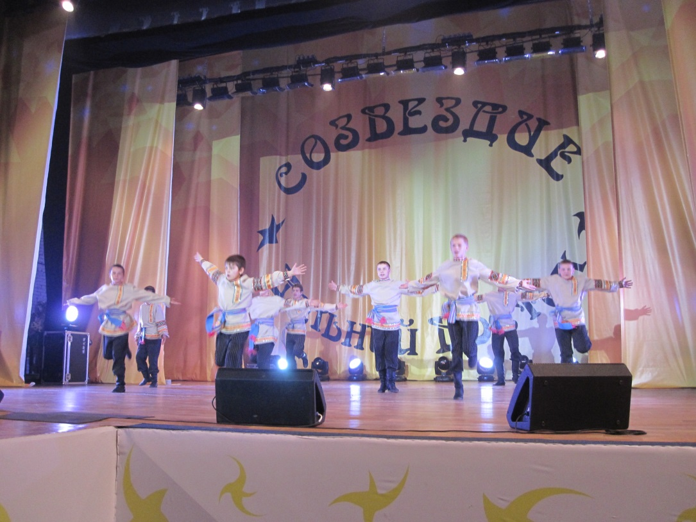

Недавно «Экспромт» участвовал в концертной программе в ДК «Энергетик», г. Зея, посвященной Дню работника правоохранительных органов. Здесь они показали несколько новых танцевальных номеров.
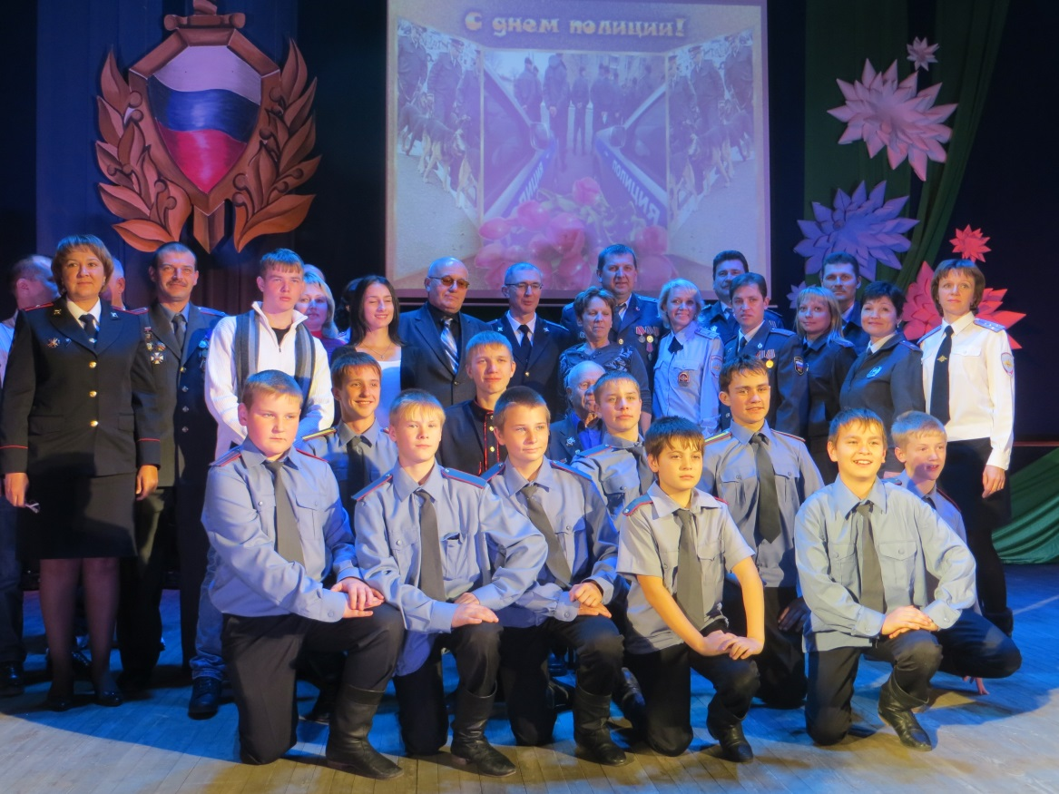

9 Работа учреждений культуры с различными категориями
населения
Численность населения Зейского района составляет 18803 человека. Мероприятия проводились для разных слоёв населения. Использовались как хорошо знакомые, так и новые формы работы. Работники сферы искусства и культуры, влюблённые в свои ДК, не раз демонстрировали населению района свой талант и свои умения.
- детьми и подростками: 2039 мероприятий, 39692 зрителя.;
- молодежью: 2006 мероприятий, 44909 зрителей;
- инвалидами: 18 мероприятий, 400 зрителей;
- пожилыми и ветеранами: 76 проведено мероприятий, 3680 зрителей.

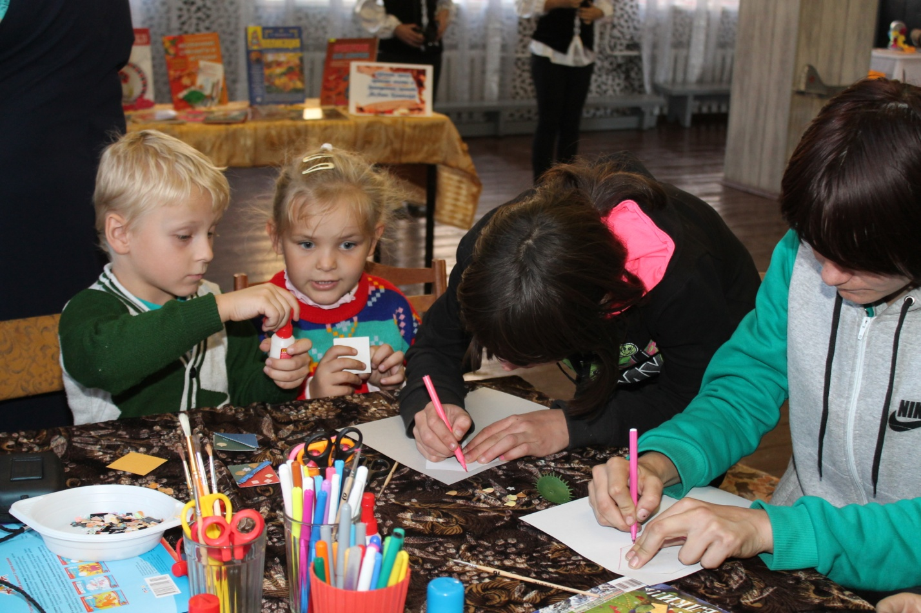

Джунгли зовут!

В августе для детей из населенных пунктов Умлекан и Амуро-Балтийск специалистами Социально-культурного центра Зейского района была проведена игровая программа «Джунгли зовут». Героями джунглей – тигром, обезьянкой и медведем ребятам было предложено пройти спортивные состязания, дабы научиться выживать в суровых условиях жизни джунглей. благодаря чувству коллективизма, товарищества и взаимовыручки ребята без труда справились с полосой препятствий: прошли «болото», сплели канат из «лиан» и даже на скорость продефилировали в «башмаках Гуливера». За каждый пройденный этап участники получали кости и бананы. Конечно же, победу одержала дружба! Все участники были награждены памятными сувенирами и сладкими призами.
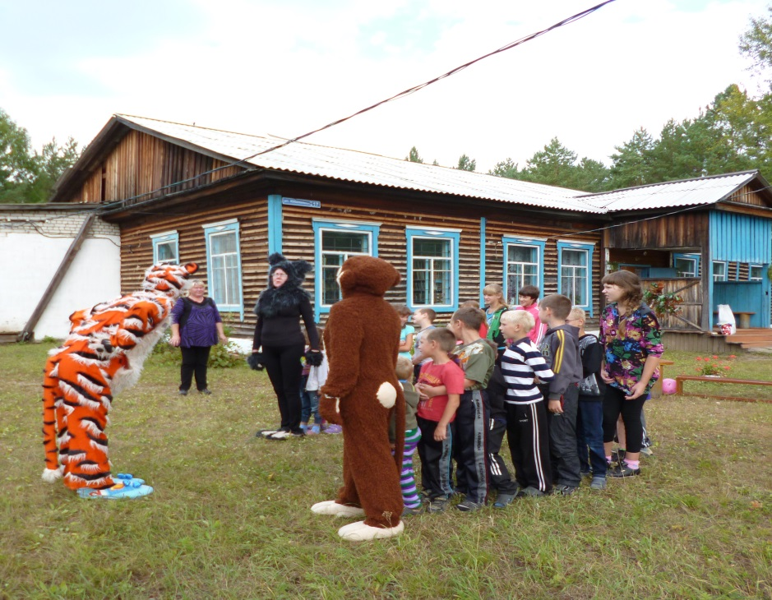

День пожилого человека

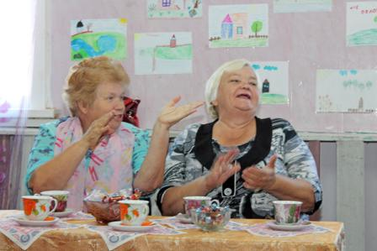

Устав от пыльной дороги и легкой «турбулентности», автобус останавливается возле клуба села Умлекан. У него есть всего полтора-два часа на стоянку и снова в путь. Следующая точка высадки «творческого десанта» – Дом культуры Чалбачей. А через день ему в том же составе предстоит побывать с праздничной программой в Алгаче и Березовке.
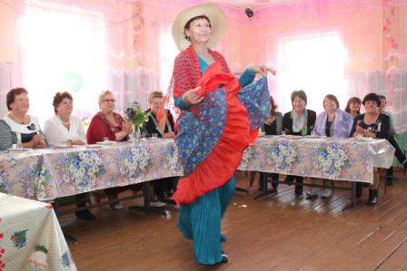

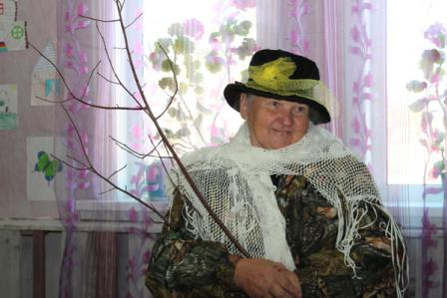

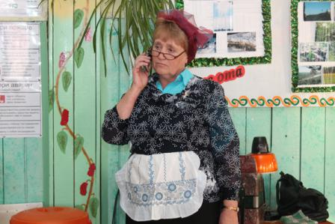

«В декаде пожилого человека задействованы все, без исключения, учреждения культуры района. В клубах Умлекана, Березовки, в Алгаче и Чалбачах должности директоров совмещают библиотекари. Понятно, что одному человеку сложно подготовить и провести такое социально значимое мероприятие, как чествование пожилых людей, поэтому и было принято решение об оказании помощи специалистам этих учреждений», – говорит начальник отдела культуры и архивного дела администрации Зейского района Наталья Логинова перед началом торжества.
Уютное фойе Дома культуры в праздничном убранстве: золото осенней листвы солнечными бликами рассыпано по стенам, красиво сервированные к чаю столы с нетерпением ждут гостей. А вот и первые... нет, язык не поворачивается назвать этих очаровательных женщин пожилыми людьми.
«С днем молодежи!» – приветствует пришедшая чуть раньше других улыбчивая гостья.
«И тебя с днем молодежи!» – смеются в ответ.
И верно – несмотря на годы, они молоды, красивы и полны задора.
Дождавшись чуть запоздавших гостей мини-спектакль (а по-другому это и не назовешь) начинается. Действующие лица: Царь (Виктор Сафонов), Дульсинея (Марина Логунова), или просто Дуся, как ее называет взбалмошный повелитель, и зрители (их количество варьируется в зависимости от пришедших на торжество). Фабула проста: Царь возмущен названием праздника. «С сегодняшнего дня повелеваю День пожилого человека не отмечать! А отмечать День человека, молодого душой! А я пока буду королеву осеннего бала выбирать» – дает указание его высочество придворной бабе Дусе. Но чтобы выбрать королеву осеннего бала, Дульсинее приходится потрудиться: в ходе конкурсов выявить лучшего повара, парикмахера, модельера и даже няню для внуков Царя.
В перерыве между «выборами» звучат задушевные песни в исполнении специалистов отдела культуры Анастасии Шибановой и Марины Логуновой, вокалиста из Умлекана Владимира Самылкина. Ну а какие посиделки без частушек? Тут уж и Царь не удержался – спел-таки задорную под аккомпанемент баяниста народной вокальной группы «Бессонница» Андрея Семенова. Необходимо добавить, что музыкальное сопровождение праздника блестяще обеспечивал звукорежиссер отдела культуры Павел Широких.
«Праздник получился чудесным! – делятся впечатлениями Наталья Подгорная и Наталья Беленова. – Понравилось все, пусть еще приезжают, – вторят им другие гостьи, – не ожидали, что будет так уютно. Ничуть не пожалели, что пришли. Огромное спасибо работникам культуры».
Ну а потом по традиции – чай. С пирогами и с песнями. Уезжать совсем не хочется. Весело здесь, душевно. Но ждут Чалбачи.
А вот здесь «случился» сюрприз – встречный концерт. Специалисты СКЦ Зейского района элегантно вплели в сценарий программы выступления чалбачинских артистов, что торжество заиграло новыми красками.

10 Работа по организации семейного досуга населения

Всего по семейному отдыху проведено – 34 мероприятия, присутствовало 736 человек.
В учреждениях культуры Зейского района в рамках целевой профилактической операции «Семья» всего проведено 34 мероприятия, посвященных Дню семьи, на мероприятиях присутствовали 736 человек.
14 апреля 2014 года в селе Николаевка проводились профилактические беседы районной информационно-профилактической службы «Контраст» - для подростков и молодежи, а также родительское собрание. На выезде работали специалисты: психолог центра «Родник» – Уютова Надежда Николаевна; сотрудник ПДН – Потопяк Вадим Георгиевич; специалист налоговой инспекции – Лукъянец Татьяна Александровна; врач нарколог ЦРБ – Витрук Анатолий Владимирович; сотрудник уголовно – исполнительной инспекции – Буняк Марина Борисовна; специалист по молодежной политике администрации Зейского района – Каминская Анастасия Юрьевна.
27 апреля 2014 года в областном национальном фестивале молодых семей «Я – семья России» заочно принимала участие семья Шибановых из села Сосновый Бор. На конкурсный отбор представлена презентация согласно положению о конкурсе.
В ДК с. Ивановка прошел литературный праздник «Читаем всей семьей», который посвящался русским народным сказкам. Были приглашены неполные семьи и их дети. Участникам подготовили домашнее задание «Нарисуй сказку», участвовали в викторине, а также родители с детьми приняли участие в театрализованном сказочном представлении.
В ДК с. Николаевка состоялась акция «Сад будущего», в которой принимали участие дети 6 - 15 лет. Каждый ребенок посадил свой куст сирени. В скором времени в Николаевке расцветет своя сиреневая аллея. После акции все участвовали в спортивной программе «Моя семья». В заключении мероприятия специалисты Дома культуры организовали дружное чаепитие.
ДК с. Октябрьский провел спортивно-развлекательную программу «Неразлучные друзья – взрослые и дети». В программе принимали участие три семейных команды, которые при поддержке болельщиков активно участвовали в соревнованиях.
Во всех Домах культуры проведены спортивные состязания, театрализованные концертные программы, вечера отдыха. В библиотеках Домов культуры презентовали выставки о семьях.

Путешествие в прошлое
Одним из удачных и ярких мероприятий стало проведение театрализованной программы «Путешествие в прошлое», посвященной Дню матери в селе Заречная Слобода.
Целью этого праздника было формирование условий для осознания ценности материнства и семьи, создать условия для возникновения добрых чувств между детьми и родителями.
В течении всего театрализованного концерта гостья из прошлого, которая появляется при помощи волшебных временных часов, знакомит зрителей с традициями, обычаями и взаимоотношениями между взрослыми и детьми русской крестьянской семьи. Ведь уходя из прошлого времени нужно оглянуться и взять с собой то, что было в нем ценного. И в итоге все пришли к выводу – роднее мамы родни нет!
Затем была организована церемония чаепития. Дети подарили мамам бутоньерки, сделанные своими руками, а совместные игры и танцы создали особое радостное настроение, эмоциональный подъем всех присутствующих.

11 Обряды

Всего в районе в течение 2014 года было проведено 93 обряда, в которых приняли участие 3125 человек

В п. Бомнак к юбилею села работники ДК подготовили обряд очищения. Все гости, и жители села, угостившись полезным травяным чаем, проходят в «ворота очищения», которые были сделаны из двух березок, связанных между собой, а на «главное» деревце повязывают разноцветные ленточки и загадывают желание. Возле ворот стоит старейшина эвенкийского рода, желает людям добра, здоровья, окуривает багульником.
В с. Амуро-Балтийск традиционно проводится обряд «Колядки». Работники ДК вместе с детьми обряжаются в костюмы и проходят по домам. Жители благодарят участников сладостями. Затем праздник продолжается чаепитием и дискотекой.
В с. Березовка практически все жители приняли участие в обрядовом действии «Масленка – Непоседа». Мероприятие прошло со всей широтой русской души, с блинами да пирогами, играми и танцами. Особенный восторг у зрителей вызвал обряд сожжения чучела Мараны, символа зимы.
Работниками Дома культуры п. Берегового проведен фольклорный праздник «Крещение Господнее» с ряженными, колядками, гаданием. Сельских жителей за хлеб-соль, за вкусные пирожки и угощения благодарили творческие коллективы ДК, даря хорошее настроение и позитив.

12 Работа с людьми с ограниченными возможностями

Всего в районе по указанному направлению проведено – 18 мероприятий, присутствовало 400 человек.

2 мая ДК им. Г. Клепикова организовал благотворительный концерт «Доброе сердце» присутствовало 200 человек, собрано 4800 рублей на операцию Ткаченко Никите. В ноябре в ДК был организован благотворительный концерт «Когда мы вместе мы едины», где присутствовало 195 человек. Средства в размере 10600 рублей собраны на операцию Давыдовой Даше.
Проведены профилактические смены для детей с ограниченными возможностями здоровья в селах Умлекан и Амуро-Балтийск.
На базе «Центра Родник» прошла профильная смена с привлечением тринадцати детей с ограниченной возможностью здоровья.

13 Мероприятия по профилактике безнадзорности
несовершеннолетних, защите их прав

В 2014 году в учреждениях культуры Зейского района по профилактике правонарушений и правовому просвещению несовершеннолетних было проведено 114 мероприятий, 2062 зрителей.

В составе районной профилактической службы «Контраст», выезды которой организует отдел культуры, архивного дела, молодежной политики и спорта в села района постоянно выезжают сотрудники правоохранительных органов, проводят беседы с детьми и подростками, выступают перед родителями на родительских собраниях, осуществляют рейды в неблагополучные семьи. В 2014 году состоялись выезды РИПС «Контраст»:
15-16 января в п. Октябрьский, присутствовали 128 человек
31 января в с. Умлекан – 80 чел.
18 марта в п. Снежногорский – 37 чел.

В селах проводились беседы: «Живи по закону», «Подросток и закон» «Наше право», «Детская преступность» «Главный закон страны», «Учусь быть гражданином» и т.д.

14 Работа по профилактике наркомании

Одной из важнейших проблем современной молодежи является наркомания. Работники культуры Зейского района в своей работе большое внимания уделяли пропаганде здорового образа жизни молодёжи, используя разные формы работы.

Всего проведено мероприятий по профилактике наркомании - 50 мероприятий, 800 зрителей.

В 2014 году проводилось большое количество игровых и спортивных программ: спортивно-игровая программа для детей «В путь дорогу за здоровьем» в ДК с. Николаевка, игровая программа «Олимпийский резерв» в Николаевско ДК, познавательная беседа «Витамины» с участием фельдшера сельского мед. пункта Н.В. Кунгурцевой в Александровском ДК, «В гости к пяточку» ДК п. Хвойный, тематический вечер «Жизнь прекрасна – вредные привычки опасны», прошедшая в Чалбачинском ДК, в ДК с. Березовка оформлен стенд «Молодежный мир».
Работниками библиотек оформлены книжные выставки, проведены тематические беседы: слайд-беседа «Давайте жизнью дорожить» в Сосновоборской библиотеке, полочная выставка «Бережем здоровье смолоду» Березовской библиотеки, книжная выставка «Планета здоровья» в библиотеке п. Алгач, час полезных советов «Здоровым быть здорово» организовал коллектив Березовской библиотеки. Постоянно и бесплатно работают спортивные залы в п. Дугда, с. Октябрьский, п. Береговой, п. Огорон, тренажерный зал в Домах культуры с. Умлекан, п. Тунгала. В рамках реализации областной целевой профилактической операции «Здоровье» в 3 населенных пунктах установлены уличные спортивные тренажеры. Проходят работы по строительству хоккейной коробки на стадионе с. Овсянка.
В августе проведена XIII районная спартакиада на стадионе села Овсянка, участвовали 21 команд из 22 сельсоветов Зейского района, приняли участие более 300 спортсменов, из них 25% учащихся общеобразовательных учреждений района. На протяжении двух дней Спартакиады, работал выездной читальный зал с акциями: «Книга ищет друзей», «Почитаем, отдохнём, время с пользой проведём», «Чемпионат по чтению вслух», детские выставки: «Книга лета – я – друзья!», «Только для девочек», в этих мероприятиях принимали участие 218 детей.
Жители района приняли участие во Всероссийской акции «Лыжня России» по подгруппам в селах Овсянка, Октябрьский, Верхнезейский, Береговой, Умлекан, Хвойный, Дугда - всего в забегах приняли участие 300 человек.
Массовые спортивные соревнования «Кросс наций» состоялись в п. Октябрьский, приняли участие 80 человек.
В учреждениях культуры Зейского района проведено 105 мероприятий о вреде табакокурения, употребления наркотиков, по пропаганде здорового образа жизни, в библиотеках Зейского района по пропаганде здорового образа жизни было организовано 25 книжных выставок и проведено 47 мероприятий.
В 2014 году подготовлены 3 презентации и 3 плаката, представленные молодежью на районном празднике, посвященном Дню молодежи, которые пропагандируют здоровый образ жизни, имеют антинаркотическую направленность.
Продолжается работа над постановкой театрализованного представления антинаркотической направленности «Даже не пробуй» коллективом народного драматического театра с. Овсянка. Планируется прокат данного мероприятия, обсуждение представления с молодежной аудиторией в каникулярное время в учреждениях культуры района.
В районе традиционно проводится конкурс социальной рекламы «АНТИбезразличие» направленный на профилактику правонарушений, табакокурения, алкоголизма и наркомании, одна из номинаций которого «Радуга здоровья». В 2014 году конкурс состоялся в июле. В нем приняли участие активы молодежи из 14 сел Зейского района.

15 Работа с коренными малочисленными народами Севера

За 2014 год в ДК п. Бомнак проведено 214 мероприятий, на которых присутствовали 5514 человек, из них для детей 31 мероприятия, на которых присутствовало 783 человек.

На сегодняшний день в Доме Культуры с. Бомнак работают 8 кружков, в которых занимаются 113 человека.
Танцевальная группа «Юктэкэн» организована в 1999 году, состав - 21 человек, руководитель Федорова Т.А., и вокальная группа «Деревенька» организованная в 2010 году, состав - 11 человек, руководитель Кураксина Н.К., детская вокальная группа «Веселая нотка» организована в 2003, руководитель Сафронова Е.В., состав 14 человек, активно принимают участие в концертах, детских мероприятиях - постоянные участники концертных программ, а также праздников, которые организовываются и проводятся для населения.
Анализируя проделанную Домом Культуры работу за 2014 год, можно отметить, что с поставленными задачами коллектив справился. За период с января по декабрь 2014 года в Доме Культуры с. Бомнак было проведено 214 мероприятий, на которых присутствовало 5514 человек. Для оповещения населения о проведении тех или иных клубных мероприятий заблаговременно разрабатывали и вывешивали красочные рекламные объявления и афиши, пригласительные билеты.
В течение года в Доме Культуры проводились такие мероприятия, как: концертные программы, вечера отдыха, детские праздники, театрализованные праздники, вечера - встречи, литературно - музыкальные композиции, обряды, балы, беседы, познавательные и развлекательные игровые программы, танцевальные вечера и многие другие.
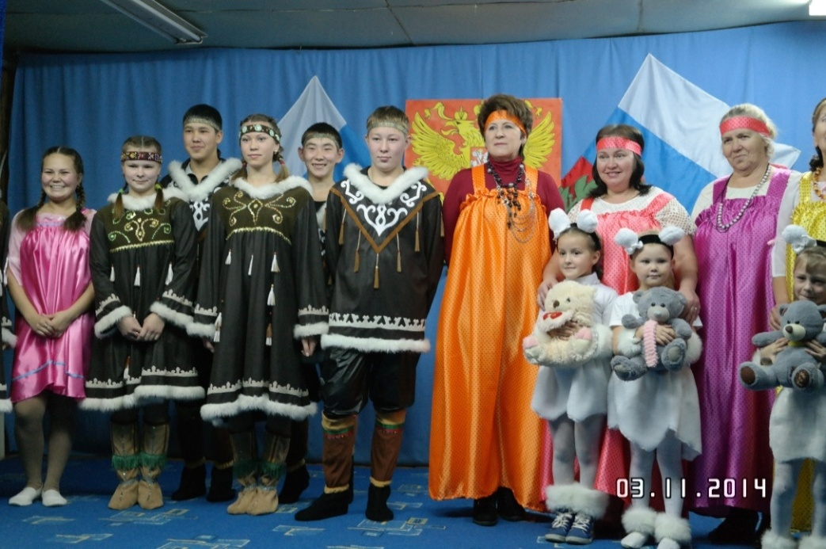
С участием всех участников художественной самодеятельности, танцевальной группы «Юктэкэн», танцевальной группы «Чоранчик», вокальной группы «Деревенька» было проведено для населения много праздничных концертных программ: «Россия - Родина Моя» - ко Дню примирения и согласия, «Вами можем, мы гордится и всему у вас учится», ко Дню учителя, «Пусть всегда будет мама», приуроченная ко Дню матери, Выпускной бал учащихся 11-классов и т.д..

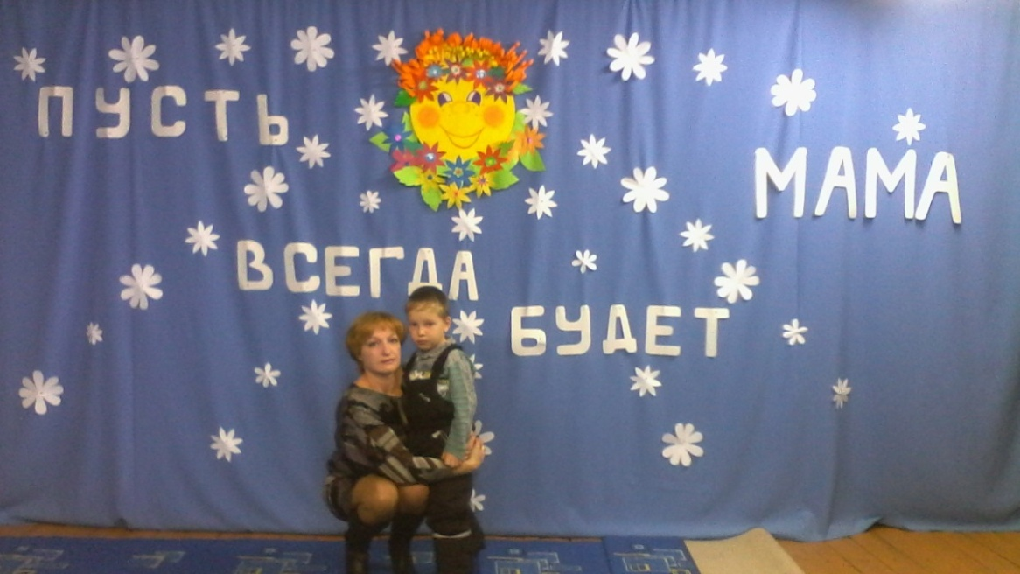

Самым значимым, самым светлым остается всенародный праздник, торжественный и радостный – День Победы! 9- мая на протяжении многих лет остается общей национальной радостью и гордостью эвенков. По традиции в день 9 мая утром все жители села Бомнак, дети и взрослые собираются на митинг у Обелиска, чтобы почтить память павших героев в Великой Отечественной войне мемориальными мероприятиями.
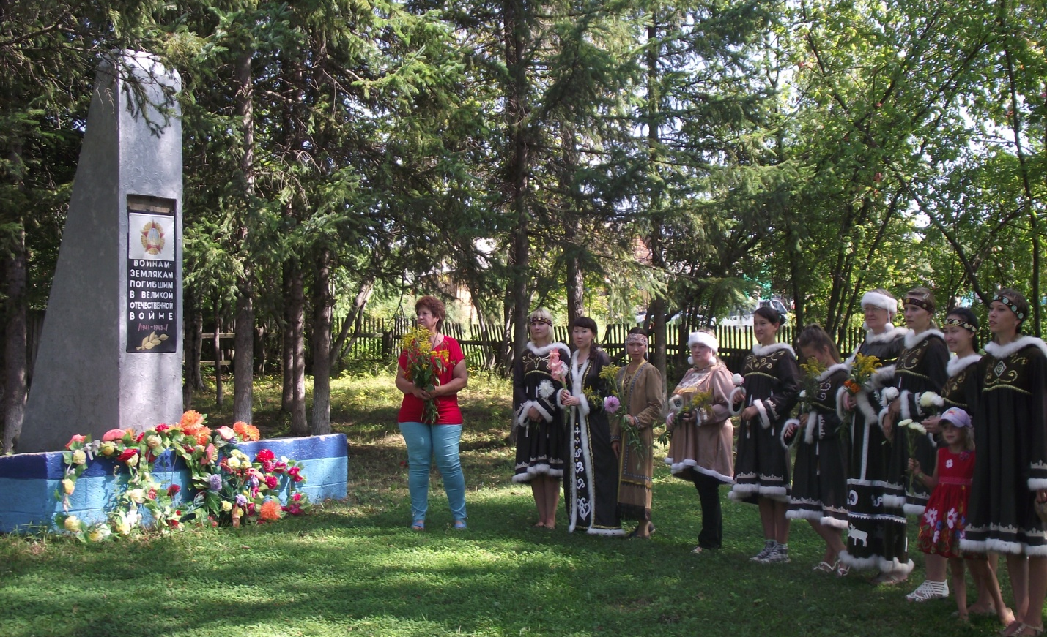

Продолжается празднование Дня Победы в Доме Культуры, где проходит концерт, традиционный конкурс военной песни среди организаций. В нем принимают активное участие учителя, воспитатели детского сада, работники администрации.
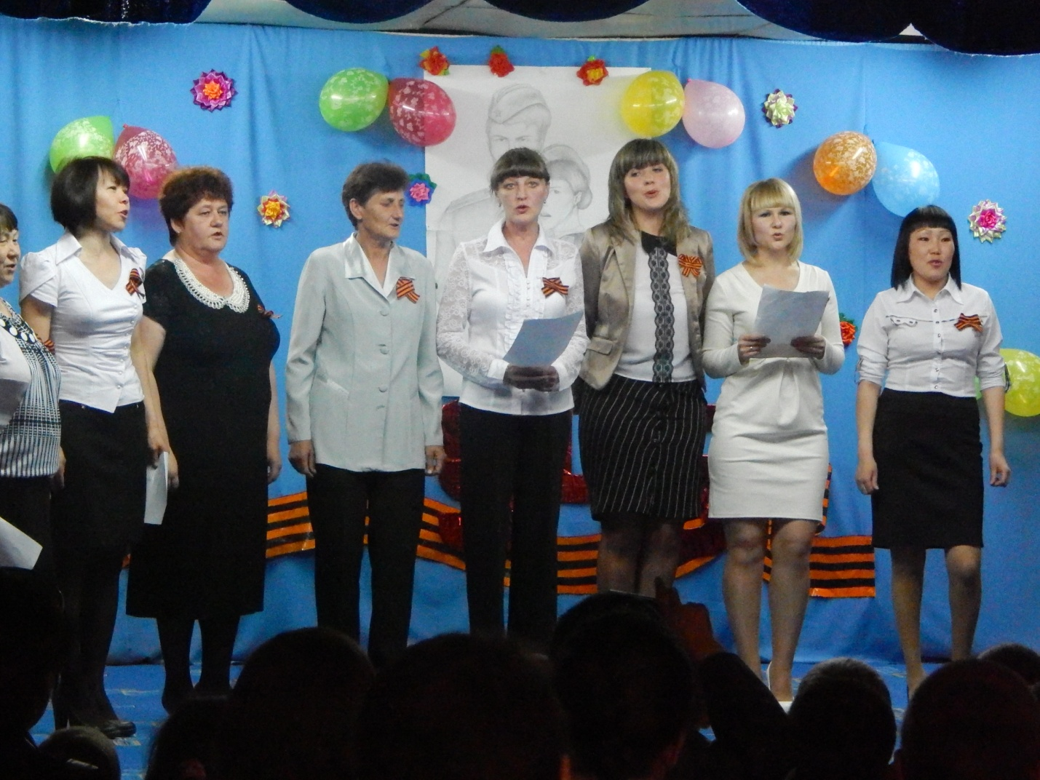
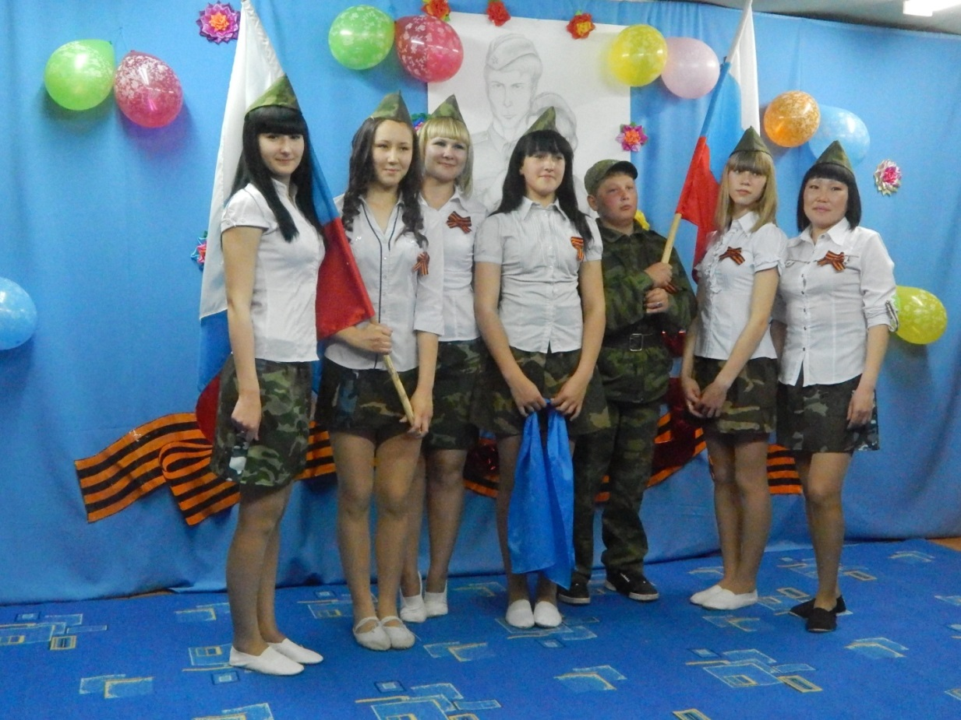

По традиции в этот день проводились спортивные соревнования, в которых принимали участие не только дети, но и взрослые, с удовольствием участвующие в велокроссе.
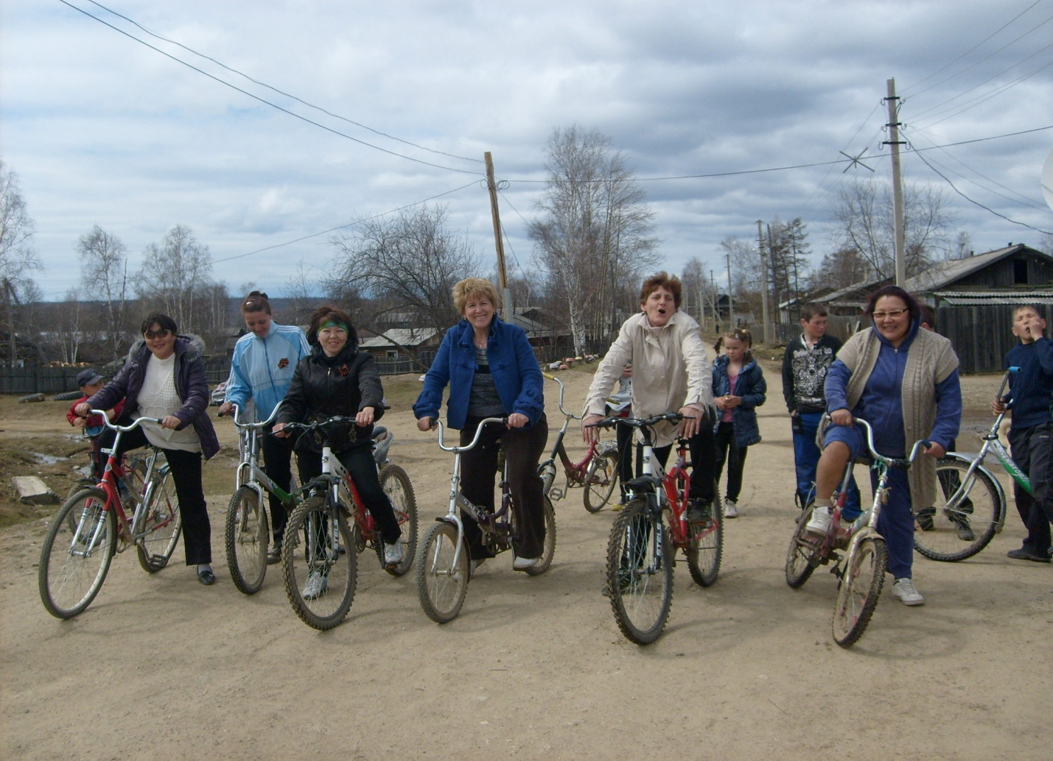

«Село мое родное»
В этом году Бомнак отметил свой 125-й юбилейный день рождения. Юбилей - прекрасный повод для того, чтобы почтить память, и ещё раз выразить признательность и благодарность людям начавшим своим созидательным трудом историческую летопись села. Поэтому празднование юбилея началось с посещения могилы Улукиткана. На берегу Зейского водохранилища был проведен традиционный национальный эвенкийский обряд. Взявшись за руки, гости, и участники праздника водили хоровод вокруг костра. Эвенки считают, что все окружающее в природе имеет свой дух, и для того, чтобы задобрить дух огня, присутствующие угощали его, бросая в костер вкусные лепешки. Этот обряд по эвенкийскому поверью приносит удачу. Угостившись полезным травяным чаем, жители села, и гости повязали на ветки молодой березки разноцветные ленточки, мысленно загадав исполнение самых заветных желаний.

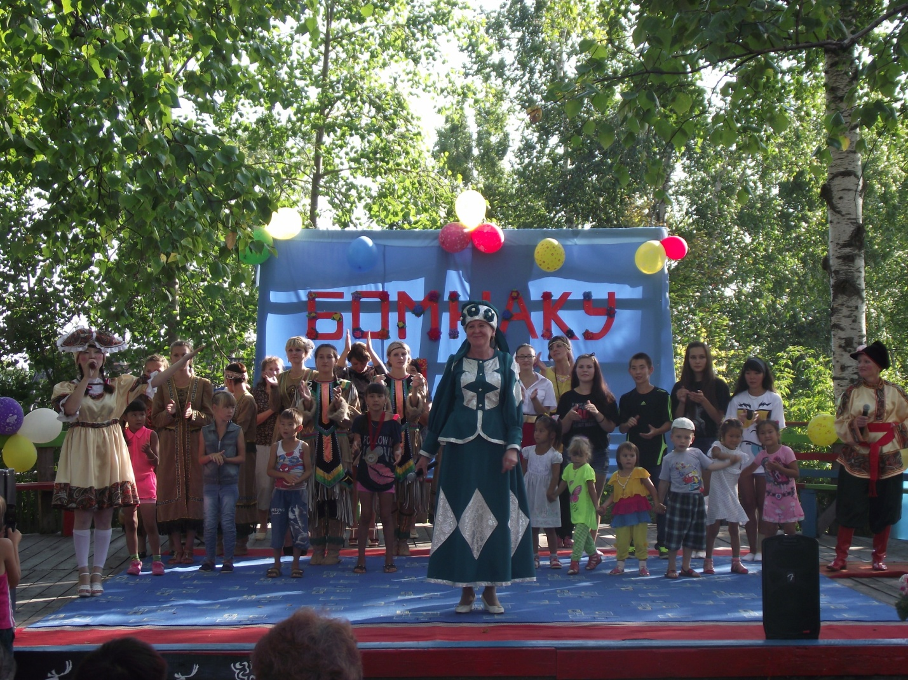

Продолжились праздничные мероприятия у памятника воинам - землякам, погибшим в годы Великой Отечественной войны. Возлагая цветы, жители отметили, что именно это священное место является главной площадью села. Необычный праздничный вид улице придали развернутая экспозиция фотографий, детских рисунков, выставка национальных эвенкийских оберегов, поделок из меха и бересты. Концертная программа порадовала разноцветьем талантов. Участник многочисленных конкурсов и фестивалей, разновозрастной ансамбль национального танца «Юктэкэн» подарил односельчанам и гостям зрелищные ритуально – обрядовые эвенкийские танцы.

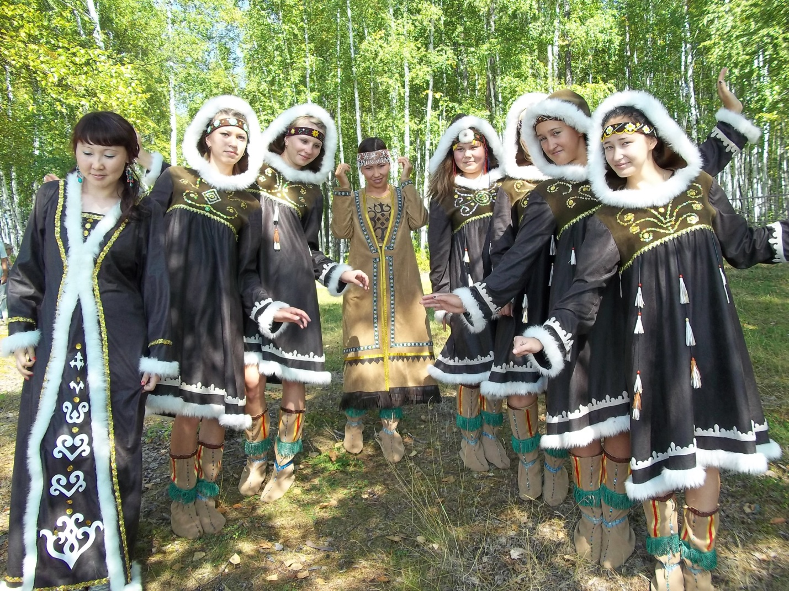
Известная многим сценическим площадкам студия- театр мод «Мэриме Гудей» под руководством Марии Захаровой представили вниманию зрителей коллекции национальной одежды.
Весело и жизнерадостно выступила вокальная группа «Деревенька», задорно, с удовольствием танцевала и показывала сценки молодежь.
Участники концерта дарили свои творческие поздравления родному краю, юбилярам и заслуженным людям села. Завершился праздник пожеланиями сельчанам оставаться такими добрыми, отзывчивыми и открытыми.
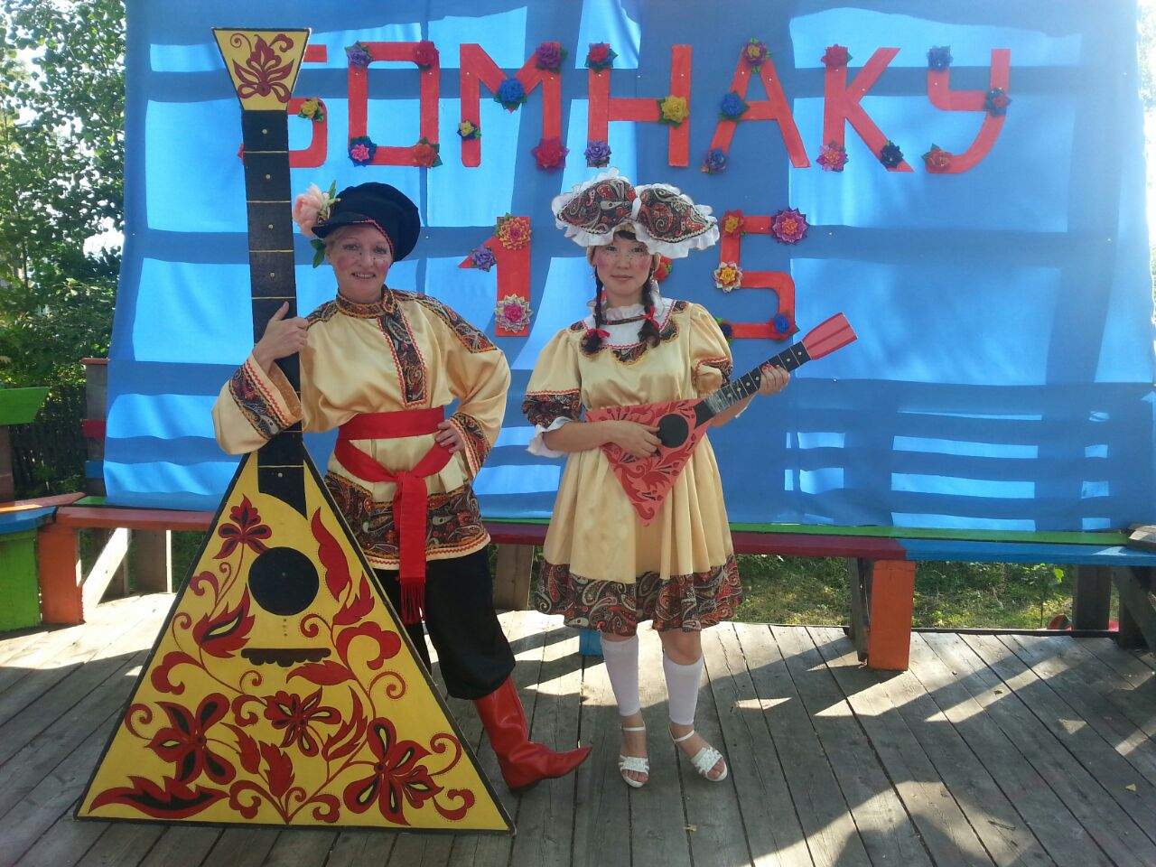
30 октября был проведен авторский вечер Евгения Федорова. Песни звучали о родном крае.
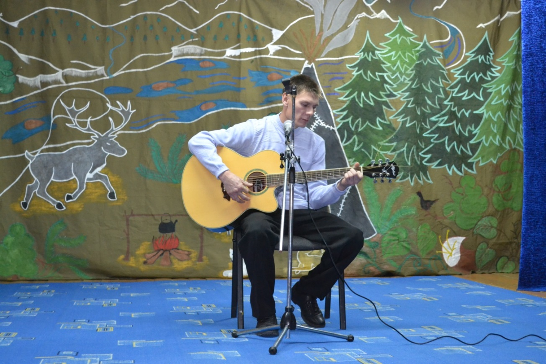

Был проведен вечер для жителей пожилого возраста, посвященный Дню пожилого человека «Нам года не беда». Такие вечера проводятся ежегодно и пользуются у пожилых жителей села большим успехом. Вечер, как правило, начинается с концерта, ориентировано именно на пожилую аудиторию, затем гости приглашаются к чаепитию, участвуют в конкурсах, поют застольные песни, частушки, читают стихи собственного сочинения.
Для молодежи села проводились танцевальные вечера, тематические дискотеки, вечера отдыха, конкурсы, игровые программы: «Рождественский вечер» - ко дню Рождества Христова; «Будущий солдат», «Виват, мужчины!» - ко дню Защитников Отечества; «Милые, нежные, ласковые»- к Международному женскому дню; «Вместе дружная семья» - ко Дню семьи; «Быть молодым - это круто»- ко Дню молодежи.
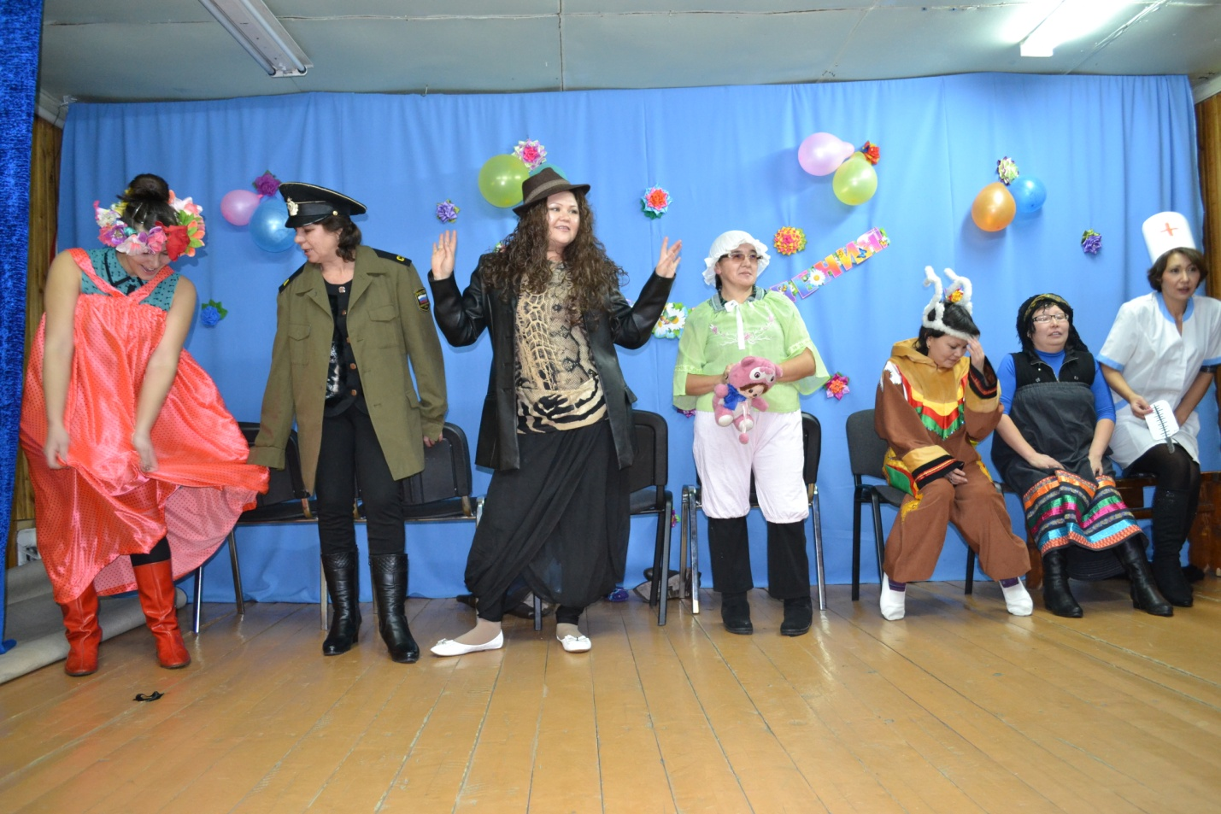

В 2014 году в поселке «Уркима» проходил национальный эвенкийский фольклорно – этнографический праздник, под названием «БАКАЛДЫН» - который, переводится как « Встреча Нового года».
Эвенки встречают Новый год летом – когда кукует кукушка. Ну, а встреча Нового года – это и встреча друзей. Творческая группа активно принимала участие в выставке прикладного искусства, борьбе на траве, метание копья, стрельбе из лука. Принимали участие в конкурсе семейных палаток, конкурсе пар « Сокур» - когда юноша и девушка демонстрировали свои умения и навыки, исполнялись ритуальные танцы, национальные песни.
Делегация достойна, выступила и привезла призовые места.

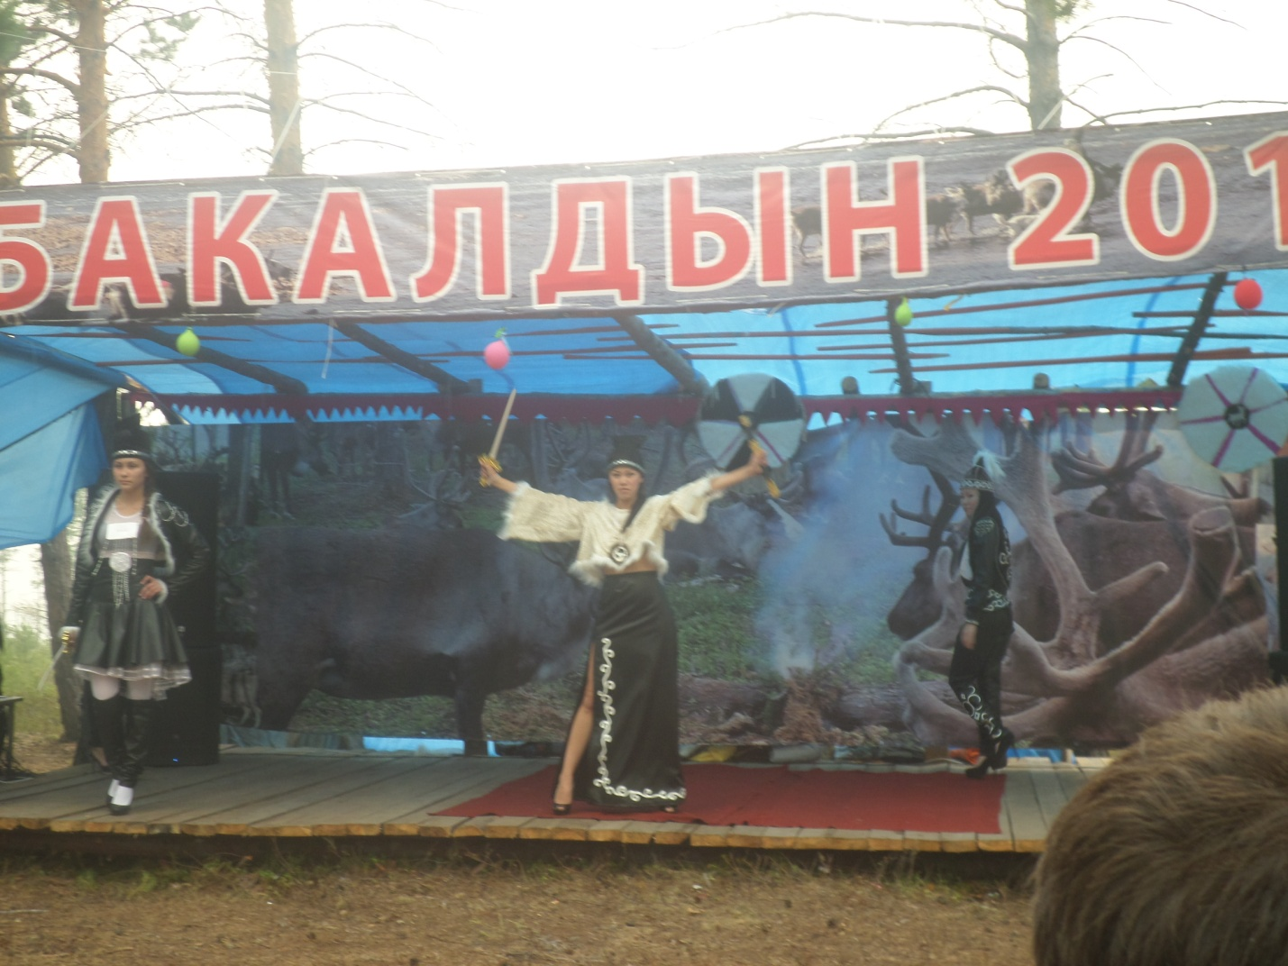
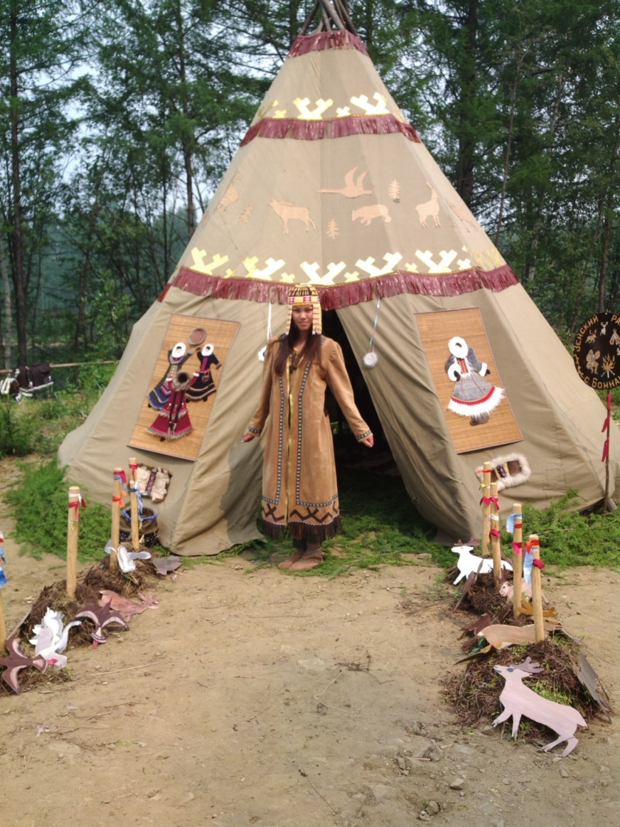

Разговорами о теме сложной и неоднозначной - теме наркомании и борьбы с ней начинается каждое молодежное клубное мероприятие. Для ребят подростков и старшеклассников проводится беседа «Умей сказать нет». Ведущие призывают относиться ответственно к собственной жизни.
В беседе принимают активное участие медицинские работники.
Для самых маленьких был предложен детский спектакль по сказке Сергея Маршака: «Как медведь трубку нашел». На протяжении всего спектакля раскрывалась тема о том, что курение и здоровье несовместимы. Действующие лица очень удивлялись, как это так – медведь стал худеть, болеть, что же с ним произошло? Ответ был прост - медведь нашел трубку и много курит.
Вывод сделали персонажи в финале спектакле, обратившись к присутствующим: «Ребята! Никогда не курите! Не губите свое здоровье, не отравляйте свой организм табаком!».
После спектакля для ребят была организована игровая программа «Курить - здоровью вредить!».
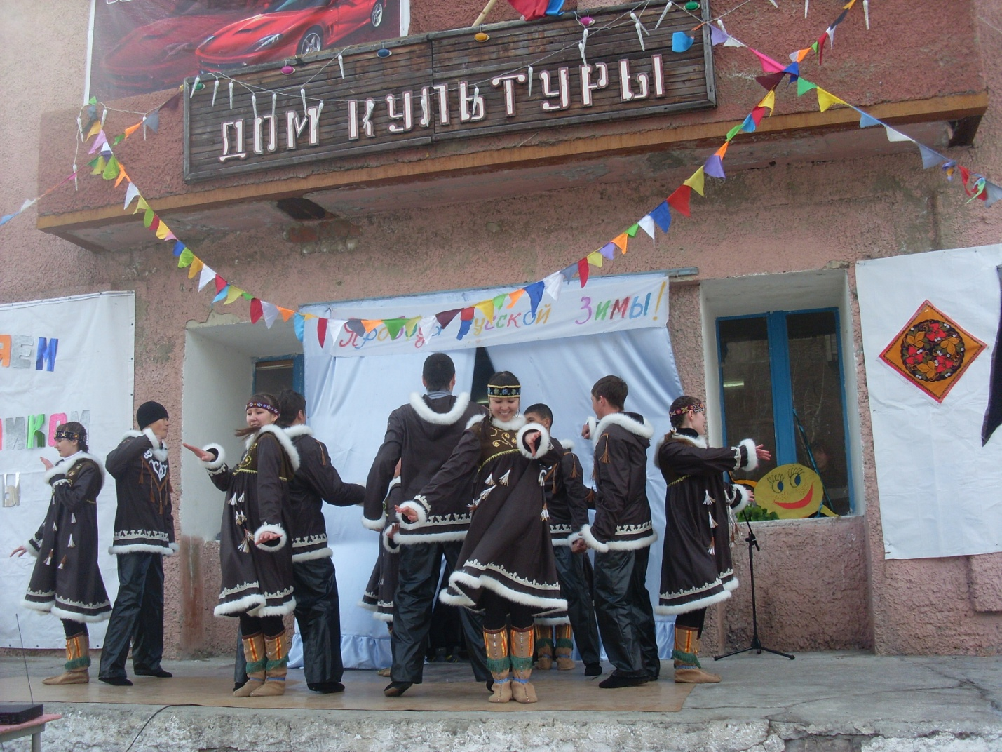

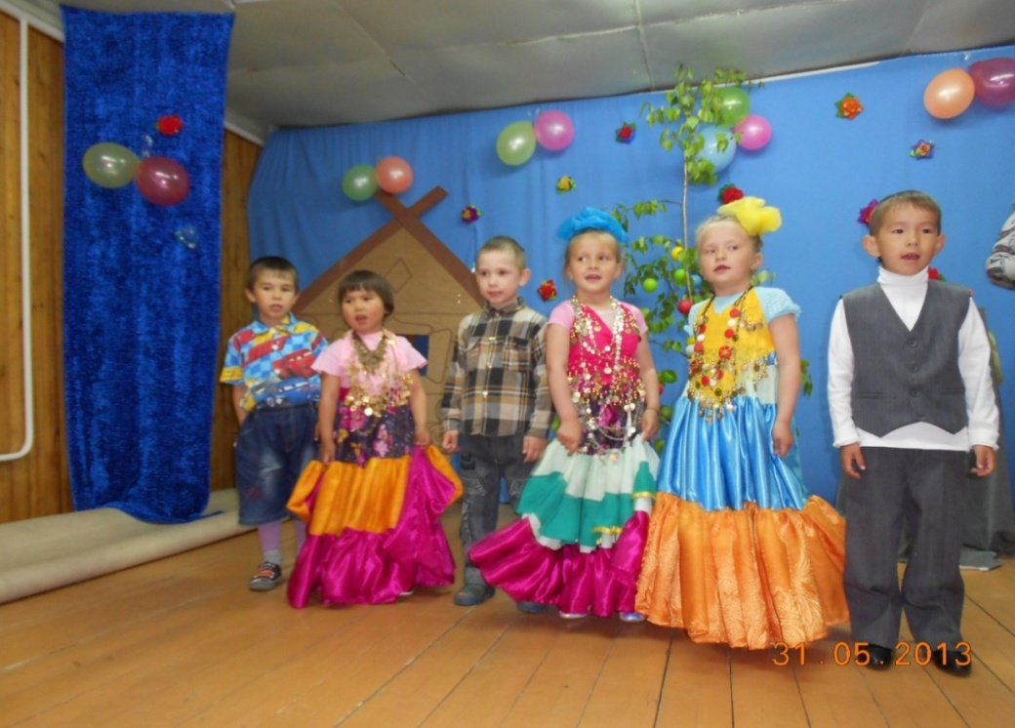

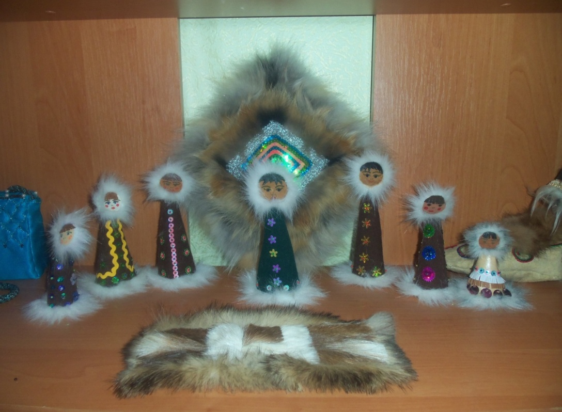

Помимо творческой деятельности, работники Дома Культуры сами производят хозяйственные работы: генеральная уборка здания (мытье окон, стен, кабинетов, подсобных помещений), косметический ремонт (побелка потолков) коридоров, занимаются пошивом сценических костюмов.
Клубниками постоянно ведется работа с другими организациями (школой, детским садом, больницей), проводятся совместные мероприятия.
Главной задачей работников Бомнакского Дома культуры является сохранение и развитие национальной культуры во всех её аспектах, создание творческой атмосферы в поселке, межкультурного взаимодействия.

15. Краткий анализ работы отдела культуры, архивного дела, молодежной политики и спорта Зейского района

В части развития системы непрерывного образования кадров клубных работников, дальнейшего совершенствования форм и методов подготовки и повышения квалификации кадров, специалистами СКЦ проведено обучение работников учреждений культуры:
- районный семинар руководителей учреждений культуры Зейского района (25 специалистов);
- обучение работников учреждений культуры Зейского района «Современные технологии организации и проведения культурно-массовых мероприятий» (14 человек);
- обучение работников учреждений культуры Зейского района «Основы библиотечного дела» (9 человек);
По традиции самым весомым и значимым для работы отдела стало проведение семинара-совещания с руководителями КДУ района в декабре 2014 года, где присутствовало 33 человека.
Проведена аттестация руководителей, специалистов и служащих учреждений культуры и искусства, подведомственных Социально-культурному комплексу Зейского района Амурской области.
Специалистами Социально-культурного центра Зейского района выполнена следующая методическая работа:

- подбор сценарного материала к Дню Победы;
- подбор сценарного материала ко Дню защиты детей;
- подбор сценарного материала ко Дню села;
- консультации по проведению «Молодежного марафона»;
- запись фонограмм для вокальной группы «Деревенька»;
- запись фонограмм для ДК п. Поляковский;
- запись фонограмм для фестиваля самодеятельного творчества народов Зейского района «Созвездие»;
- запись фонограмм для вокальной группы «Веснянка»;
- консультация по проведению социально-значимых дат – окончание второй мировой войны (2 сентября);
- консультация по проведению Дня пожилого человека;
- консультация по проведению мероприятий, приуроченных к памятной дате 20-летие начала контртеррористической операции в Чечне;
- методическая помощь по заполнению документации для клубных формирований;
- разработка, выпуск (печать) методической литературы (6 сборников): «Обычаи, обряды и традиции русского народа», «Примерное положение о клубном формировании культурно-досугового учреждения», «Примерное положение о коллективе любительского художественного творчества», «Театрализованная игровая программа. Театрализованный праздник», «Герои Зейского района», «Разноцветье – 2»;
- консультация по проведению мероприятий, приуроченных к целевой профилактической операции «Здоровье»;
- консультация «Ярмарка блюд», в рамках фестиваля самодеятельного творчества народов Зейского района «Созвездие»;
- оформление документов для поездки участников детской театральной студии «Пьеро», СДК с. Овсянка, на Губернаторскую елку;
- выступление специалистов Отдела на семинаре-совещании руководителей клубных учреждений Зейского района по темам: «Обычаи, обряды и традиции русского народа», «Примерное положение о клубном формировании культурно-досугового учреждения», «Примерное положение о коллективе любительского художественного творчества», «Театрализованная игровая программа. Театрализованный праздник»;
- оформление документов участникам творческой делегации с. Бомнак для участия в Фольклорно-этнографическом празднике «Бакалдын 2014», а также участникам «Российско-китайской ярмарки культуры и искусства».
Неотъемлемой частью культурно-досуговой деятельности и стимулирования народного творчества является проведение районных фестивалей, конкурсов, выставок, а также участие в региональных, международных.
В соответствии с разделом «Стимулирование народного творчества и культурно-досуговой деятельности» перед учреждением, в первую очередь, стояли задачи по усилению роли учреждений культуры клубного типа как центров культурного общения людей, развития их талантов, традиций, духовных ценностей. В этой связи по-творчески насыщенно и интересно прошёл 2014 год. Проведено много запоминающихся как традиционных праздников, так и не менее увлекательных, новых. Подготовлены и проведены различные районные фестивали, конкурсы, выставки, в том числе:
Учреждением в течении 2014 года было организованы и проведены следующие мероприятия:

Конкурсы:

- творческий районный конкурс «Свет рождественской звезды»;
- районный заочный конкурс среди учреждений культуры Зейского района на получение муниципального Гранта на реализацию социального проекта в сфере культуры и искусства Зейского района;
- районный заочный конкурс среди учреждений культуры Зейского района по освещению работы учреждения в средствах массовой информации «Престиж»;
- ежегодный районный конкурс социальной рекламы «Антибезразличие» среди молодежи Зейского района;
- районный заочный конкурс среди учреждений культуры Зейского района на лучшую организацию работы с детьми и подростками в летний период.

Фестивали, праздники:

- проведены два кустовых праздничных мероприятия (п. Тунгала,
с. Николаевка) в рамках Фестиваля самодеятельного творчества народов Зейского района «Созвездие», посвящённого году Культуры в РФ;
- районный фестиваль «Молодежный марафон», посвященный «Дню любви, семьи и верности» в с. Николаевка;
- галла-концерт Фестиваля самодеятельного творчества народов Зейского района «Созвездие», посвящённый Году Культуры в РФ;
- фестиваль гитарной песни (с. Овсянка);

Общественно-культурные акции:

- презентация книг Ларисы Калмыковой;
- митинг участников районного турнира по волейболу, посвящённого памяти героя Советского Союза Г.П. Клепикова;
- участие одарённых детей района в общероссийском проекте "Москва. Золотое кольцо";
- патриотическая акция «Георгиевская ленточка»;
- Флэш - моб «Мы голосуем за мир»;
- Фейс – Арт «Живи ярко!»;

Вечера-отдыха:

- вечер-чествование работников и ветеранов сферы культуры и искусства;
- чествование ветеранов спорта, участников спартакиады пожилых людей;
- вечер отдыха для ветеранов спорта;
- вечер отдыха для глав поселений, посвящённый Дню физкультурника;
- праздничная дискотека (в том числе: шоу мыльных пузырей, праздничный фейерверк);

Организованы гастроли:

- творческих коллективов Зейского района, имеющих звание «Народный самодеятельный коллектив» (народная вокальная группа «Бессонница в г. Зея, с. Алгач, с. Умлекан);
- гастроли детской вокальной группы «Ладушки», с. Заречная Слобода в села Алгач, Чалбачи;
- гастроли танцевального кружка «Юла», с. Умлекан в с. Чалбачи;
- гастроли СДК с. Овсянка в с. Алгач;
- гастроли народного театра СДК, с. Овсянка в п. Береговой.

Профильные смены:
- профильная смена для детей с ограниченными возможностями
(с. Амуро-Балтийск, с. Умлекан)

Другие мероприятия:
- районный (кустовой) праздник «Тепло твоих рук», посвящённый Дню Матери России;
- торжественная церемония открытия и закрытия XIII районной спартакиады;
- торжественная церемонии чествования ветеранов спорта;
- торжественная церемония вручения премии главы Зейского района за личный вклад в развитие и сохранение культуры и искусства Зейского района Н.В. Крысиной, И.В. Лелековой, В.А. Узловой;
- передвижная выставка, посвящённая 40-летию БАМ;
- передвижная выставка, посвящённая почётному гражданину района Касьянову;
- три выставки ДПИ «Дивные творения» (п. Тунгала, с. Николаевка,
с. Сосновый Бор) в рамках Фестиваля национальных культур жителей Зейского района «Созвездие», посвящённого году Культуры в РФ;
- выставка декоративно-прикладного творчества «В мире оленных людей», с. Бомнак;
- проведение Дня оленевода, с. Бомнак;
- участие творческой делегации в областной Олимпиаде искусств, посвящённой Году Культуры в России, 27.04.2014 г. Благовещенск (народный театр с. Овсянка);
- выставка ДПИ, посвященная Дню муниципальных образований
(г. Благовещенск);
- проведение юбилеев сел Бомнак, Ивановка;
- выставка ДПИ «Марьин ларец» (г. Благовещенск);
- организационные мероприятия по подготовке к творческим встречам с актерами театра и кино в рамках 12 открытого фестиваля театра и кино «Амурская осень»;
- концертная программа народных самодеятельных коллективов и солистов учреждений культуры Зейского района и ансамбля духовых инструментов МЧС России «О тебе пою, край березовый!», с. Овсянка;
- торжественная встреча главы Зейского района с лучшими выпускниками района 2014 года;
- торжественная церемония открытия мостов через реки Грязнушка, Аленга;
- районный праздник «Молодежный марафон»;
- торжественная церемония награждения медалями «Участнику борьбы со стихией»;
- театрализованная ярмарка «Яблочный спас», приуроченная к Дню села, ДК п. Поляковский;
- комплекс мероприятий, посвященных юбилею села Бомнак (обряд задабривания духов у могилы Улукиткана, конкурс улиц, юбилейный концерт «Бомнаку – 125»);
- торжественная церемония вручения ключей от новых домов в населенных пунктах Ивановка, Сосновый Бор, Алгач, Зея;
- торжественное открытие Доски Почета жителей Зейского района.

